Публичный отчет об образовательной и финансово-хозяйственной деятельности за 2010-2011 учебный год МБУ «Отдел образования администрации муниципального района Миякинский район РБ»

Введение

Настоящий доклад отражает состояние муниципальной системы образования, результаты деятельности за 2010-2011 учебный год и подготовлен в целях широкого информирования общественности об основных результатах, проблемах функционирования и развития системы образования муниципального района Миякинский район РБ.
Определяющими принципами реализации образовательной политики в районе являются открытость, доступность, эффективность, качество и результативность.
Реализация задач и приоритетных направлений государственной образовательной политики в 2010-2011 учебном году отделом образования, образовательными учреждениями Миякинского районного осуществлялась совместно с другими органами местного самоуправления, организациями, деятельность которых обеспечивала условия функционирования и развития сферы образования.
При подготовке публичного отчёта системы образования Миякинского района учитывались приоритеты образовательной политики, определённые в «Концепции модернизации российского образования на период до 2010-2015 г.г.», «Приоритетной национальной образовательной инициативы «Наша новая школа», Программы развития образования в муниципальном районе Миякинский район Республики Башкортостан на 2011-2015 годы.
Программа является развернутой составной частью программно-целевого социально-экономического развития муниципального района Миякинский район и исходит из долгосрочных целей и задач дальнейшего улучшения материального благополучия и нравственно-духовного совершенствования народов, живущих в районе.
Целью Программы является реализация единства целеполагаемых усилий районного самоуправления, учреждений образования, государственных учреждений, находящихся и функционирующих на территории района, муниципальных учреждений и предприятий, предприятий различных форм собственности, общественных организаций района, направленных на модернизацию образования, обеспечивающую становление образования одним из решающих факторов социально-экономического развития района.

Программно-целевой подход в управлении образовательной сферой района реализуется в разработке, утверждении и реализации ведомственных целевых и муниципальных программ:

1.«Развитие дошкольного образования на территории муниципального района Миякинский район на 2008-2012 годы»;
2. «Полноценное питание в образовании на 2009-2012гг».
3. «Развитие системы дополнительного образования детей в МР РБ на 2007-2011 годы»;
4. «Развитие хоккея на 2009—2013 годы»;
5. «Развитие национальной спортивной борьбы «Куреш» на территории Миякинского района на 2008 -2012 годы»;
Ход выполнения целевых программ регулярно рассматривается на заседаниях Миякинского районного Совета, администрации муниципального района Миякинский район, сельских поселений, на совещаниях руководителей школ, детских садов.

Публичный отчёт об образовательной и финансово-хозяйственной деятельности за 2010-2011 учебный год отдела образования администрации муниципального района Миякинский район РБ подготовлен на основе данных мониторинга состояния развития системы образования района, отчетов специалистов отдела образования, анализа педагогических отчетов и статистических данных МОУ за 2010-2011 учебный год.

Приоритетный национальный проект «Образование»

Реализация приоритетного национального проекта «Образование» ведется по направлениям, которые позволяют осуществлять конкретную поддержку инициатив педагогов и образовательных учреждений.
В ходе решения задач приоритетного национального проекта качественно повысились эффективность инновационной и опытно-экспериментальной деятельности, уровень оснащения образовательных учреждений, обеспечена грантовая поддержка образовательных учреждений и учителей, реализующих инновационные программы и проекты, ускорился процесс обновления содержания образования, активизировалось внедрение информационно-коммуникационных технологий, создана эффективная система поддержки классных руководителей. Формируется система мониторинга для управления качеством образования.
Проведена значительная работа по приобретению и установке в школах предметных кабинетов, приобретению нового учебного оборудования, обновлению средств информатизации учебного процесса.
Только за 2010-2011 учебном году получили кабинеты башкирского языка и литературы 4 школы (МОБУ СОШ №1, №2 с.Киргиз- Мияки, с.Садовый, БГ с.Ильчигулово).

Направление «Внедрение инновационных образовательных программ».

В течение учебного года во всех школах велась работа по введению ФГОС нового поколения. Школы разработали план- график введения ФГОС и основную общеобразовательную программу начального общего образования.
На базе МОБУ СОШ №1 с.К-Мияки на основании приказа МО РБ идет апробация по внедрению федеральных государственных стандартов начального общего образования нового поколения.
На базе пилотной площадки были организованы обучающие семинары для руководителей образовательных учреждений и учителей начальных классов школ района.
В марте т.г. проведена научно- практическая конференция «Реализация требований национальной образовательной инициативы «Наша новая школа» с участием профессорско-преподавательского состава Стерлитамакской педагогической академии.
В МОБУ СОШ №1, №2 с.Киргиз-Мияки ведется работа по внедрению рефлексивно-оценочной саморазвивающей технологии доцента ИРО РБ Юнусбаева Б.Х.
На базе этих школ проведены организационные семинары.
Приобретены пакеты программного обеспечения технологии Юнусбаева Б.Х.
В сентябре т.г. будут продолжены обучающие семинары.

Направление «Поощрение лучших учителей».

Разработаны и утверждены на Совете муниципального района Миякинский район РБ Положения о конкурсном отборе лучших учителей и руководителей образовательных учреждений на грант главы администрации муниципального района Миякинский район РБ.
После рассмотрения представленных документов экспертная комиссия районного отдела образования рекомендовала на грант главы администрации 3 учителей, подготовивших призеров олимпиад и конкурсов республиканского уровня и одного руководителя школы.
В течение учебного года в районе проведены профессиональные конкурсы «Учитель года», «Учитель года башкирского, русского, татарского языков», «Самый классный классный!» и др. В конкурсах ежегодно участвуют более 30 педагогов.
Учитель физики МОБУ СОШ №1 с.Киргиз-Мияки Баянова Гульнара Раисовна стала победителем в номинации «Формирование позитивного отношения к миру на классном часе» республиканского конкурса «Учитель года-2011».
Учитель татарского языка и литературы МОБУ СОШ с.Новые Ишлы Яруллина Ирина Наилевна стала призером республиканского конкурса «Учитель года татарского языка и литературы 2011г.»
За последние годы учителя принимают активное участие во Всероссийском конкурсе профессионального мастерства «Мой лучший урок».
В прошедшем учебном году в данном конкурсе принимали участие учитель математики СОШ с.Новые Карамалы Борисова Нина Геннадьевна (победитель в номинации «За творческий подход в преподавании точных наук) и Хисамутдинова Гульназ Анваровна (финалист Всероссийского конкурса профессионального мастерства педагогов «Мой лучший урок».
В рамках национального проекта «Образование» в конкурсе «Лучшие учителя России» за 5 лет стали победителями 27 учителей района.
В этом году на отборочную комиссию конкурса «Лучшие учителя России» представлены материалы 5 учителей.

Реализация основных направлений национальной образовательной инициативы «Наша новая школа»
Третий год мы работаем над реализацией национальной образовательной инициативы «Наша новая школа», проект которой обсуждался в педагогических коллективах, родительских собраниях, августовских совещаниях 2009, 2010 годов, где были намечены конкретные ориентиры.
Деятельность отдела образования, педагогических коллективов образовательных учреждений осуществлялась в рамках мероприятий республиканских и муниципальных целевых программ. Организационная деятельность по реализации национальной образовательной инициативы «Наша новая школа» направлена на развитие процессов оптимизации образовательных учреждений, обеспечивающих доступность качественного образования, активизацию инновационной деятельности педагогических коллективов, повышения качества воспитательной работы в школе, наращивание материальной и информационно-технической базы образовательных учреждений.
В январе текущего года разработана и утверждена Советом муниципального района Миякинский район РБ «Программа развития образования муниципального района Миякинский район РБ на 2011 – 2015 годы», где определена система программных мероприятий по проблемам внедрения нового поколения образовательных стандартов, создание и развитие системы поиска и поддержки талантливых детей.
Во всех школах разработаны Проекты перспективного развития образовательных учреждений по реализации национальной образовательной инициативы «Наша новая школа».

В районе проведены определенные организационные мероприятия по введению ФГОС.
Районным отделом образования принят приказ от 18.10.2010г. №138 «Об утверждении плана основных мероприятий по подготовке к введению федерального государственного образовательного стандарта начального общего образования в системе образования Миякинского района РБ».
Создан муниципальный координационный совет по введению ФГОС нового поколения, в состав которого вошли представители отдела образования, методкабинета, учителя МОБУ СОШ №1 с.Киргиз-Мияки, представители родительской общественности.
На базе районного методкабинета создан муниципальный ресурсный центр по внедрению ФГОС.
В рамках реализации плана проводится определенная работа. Было организовано районное родительское собрание на тему: «Особенности нового образовательного стандарта». Все директора и зам.директоров по УВР, учителя начальных классов (в т.ч. все учителя, которые набирают первый класс) прошли обучение на курсах ИРО РБ по проблемам введения ФГОС нового поколения.
На сайте отдела образования размещены материалы по апробации ФГОС в образовательных учреждениях района.
Все школы разработали собственный план-график введения ФГОС и «Основную общеобразовательную программу начального общего образования ОУ».
Второй год на базе МОБУ СОШ №1 с. Киргиз-Мияки на основании приказа МО РБ идет апробация по внедрению федеральных государственных стандартов начального общего образования «нового поколения». В школе созданы соответствующие требованиям ФГОС условия для учащихся.
На базе пилотной площадки были организованы обучающие семинары для руководителей образовательных учреждений и учителей начальных классов района.
Ключевую роль в реализации требований федеральных государственных стандартов нового поколения играет учитель. Поэтому качественное улучшение и пополнение кадрового состава является первоочередной задачей.
Ежегодно происходит пополнение отряда педагогов района новым поколением учителей района. В образовательных учреждениях района есть и практика приема на работу кадров, не имеющих педагогического образования, любящих и умеющих работать с детьми.
Советом муниципального района Миякинский район РБ от 18.02.11г. №244 утверждено Положение о выплате единовременного пособия молодым педагогам. Выпускники педагогических вузов и ссузов 2011 года, прибывшие в наш район на работу в образовательные учреждения, будут получать подъемные в размере четырех минимальных окладов.
В районе ведется определенная работа по совершенствованию учительского корпуса. Отработана система морального и материального стимулирования педагогов. Учителя планово проходят курсы повышения квалификации. 82% учителей имеют высшее образование, 25% имеют высшую, 46%- первую, 17% - вторую категории. Средний возраст педагогов района - 40 лет.
Стало традицией проведение в районе профессиональных конкурсов среди педагогов «Учитель года», «Учитель года башкирского, русского, татарского языков», «Самый классный классный».
В целом, в конкурсах ежегодно принимают участие более 30 педагогов (6% от общего количества).
В последние годы учителя принимают активное участие и становятся призерами во Всероссийском конкурсе профессионального мастерства «Мой лучший урок». В 2010 году в данном конкурсе принимали участие учитель математики СОШ с.Новые-Карамалы Борисова Нина Геннадьевна (победитель в номинации «За творческий подход в преподавании точных наук) и Хисамутдинова Гульназ Анваровна (финалист Всероссийского конкурса профессионального мастерства педагогов «Мой лучший урок»).
В рамках национального проекта «Образование» в конкурсе «Лучшие учителя России» за 5 лет стали победителями 27 учителей района.
В этом году на отборочную комиссию конкурса «Лучшие учителя России» представлены материалы 5 учителей.
Разработаны и утверждены на Совете муниципального района Миякинский район РБ Положения о конкурсном отборе лучших учителей и руководителей образовательных учреждений на грант главы администрации муниципального района Миякинский район РБ.
В районе ведется определенная работа по укреплению здоровья учащихся и воспитанников.
Приняты районные целевые программы:
- «Полноценное питание в оздоровительных учреждениях на 2009- 2012 годы;
- Развитие национальной спортивной борьбы «Курэш»;
- «Развитие хоккея на 2008 – 2012 годы».
Регулярно рассматриваются на заседаниях администрации, Совета муниципального района Миякинский район РБ вопросы организации летнего отдыха детей. Отдых детей в ДООЦ «Мечта» организуется круглогодично.
В 2010 году из средств бюджета на мероприятия по созданию условий для укрепления и сохранения здоровья школьников выделено 10636,9 тыс.руб. В эту в сумму входят: организация питания школьников, приобретение современного технологического оборудования школьных столовых, укрепление спортивно-материальной базы школ, сертификация школьных столовых, обучение поваров.
В районе 97% школьников охвачены горячим питанием. Сумма питания одного школьника складывается из 3-х составляющих: дотации на удешевление питания в сумме 2,03 рубля, овощей, выращенных на пришкольных участках и родительских взносов.
В последние годы становится актуальным использование в образовательных учреждениях здоровьесберегающих технологий.
В образовательных учреждениях в этом плане ведется определенная работа.
Организована просветительско-воспитательная работа среди учащихся и родителей. Разработаны системы оздоровительных мероприятий: дни и недели здоровья, спортивные школьные праздники, уроки здоровья, утренняя физзарядка и т.д.
Немаловажную роль играет использование учителями современных личностно-ориентированных технологий (технологий проектного обучения, уровневой дифференциации, развивающего обучения, игровые технологии).
Одновременно с реализацией стандарта общего образования должна быть выстроена разветвленная система поиска и поддержки талантливых детей, а также их сопровождение в течение всего периода становления личности.
При отделе образования создан муниципальный банк данных по одаренным детям, в который вошли около 300 талантливых детей. В январе 2011 года Советом муниципального района Миякинский район РБ утверждено Положение о стипендиях для особо одаренных детей.
В районе отработана система по организации конкурсов, олимпиад, соревнований муниципального уровня и обеспечивается участие школьников в мероприятиях регионального и Всероссийского уровня.
Отрадно, что на каждом уровне есть весомые результаты наших учащихся. 51% школьников стали победителями муниципального, регионального, всероссийского этапов олимпиады школьников. В этом году призерами и победителями республиканских олимпиад стали 5 наших учащихся.
Ахмерова Гульшат ученица 10 кл. МОБУ СОШ с.Анясево (1-место по татарскому языку, учитель Хамидушина Ж.Р.);
Яробаева Виктория ученица 10 кл. МОБУ СОШ с.Новые-Карамалы (1-место по чувашскому языку, учитель Павлова М.Р,);
Файзуллина Ляйсан ученица 9 кл. МОБУ СОШ с. Б.Каркалы (3-место по черчению, учитель Исхаков И.С.);
Баймуратов Разиф ученик 9 кл. МОБУ СОШ с.Тамьян-Таймасово (3-место по культуре Башкортостана, учитель Валиуллин С.Х.);
Байгузин Айназ ученик 4 кл. НООШ с.Куль-Кункас (3-место по русск.яз, учитель, Фазлиахметова Л.Х).

Призеры межрегиональных олимпиад:
Ахмерова Гульшат (1-место по татарскому яз. в г.Казани);
Яробаева Виктория ( 2-место по чувашскому яз. в г.Чебоксары).
24-апреля т.г. Исхаков Ильгиз – ученик 10 кл. МОБУ СОШ с.Б.Каркалы будет участвовал во Всероссийской олимпиаде по ОБЖ в г.Иркутск и стал призером.
Значительную роль в работе с одаренными детьми играет включение их в научно-исследовательскую деятельность. Во многих школах функционируют научные общества учащихся.
В этом году в районном этапе республиканского конкурса исследовательских работ учащихся в рамках Малой академии наук школ приняли участие 18 школ и представили 72 работы. Наибольшее количество докладов представили МОБУ СОШ №2 (17 работ), СОШ №1 с.Киргиз- Мияки (14 работ), СОШ с.Анясево (7 работ). К участию на заочном этапе конкурса исследовательских работ были отправлены 18 работ.
В финале Всероссийского конкурса научно-исследовательских работ обучающихся им.Д.И.Менделеева в г.Москве участвовали 12 учащихся СОШ №1с.Киргиз-Мияки, с.Качеганово, Зильдярово, Новые-Ишлы, Новые-Карамалы.(Руководитель Черкесова З.Т.).
В финале международного детского фестиваля творческих открытий и инициатив «Леонардо» в г.Москве участвовали 5 учащихся СОШ№2 с.Киргиз-Мияки, с.Новые-Ишлы, Новые-Карамалы, Уршакбаш-Карамалы (Руководители Галиева Ф.М., Нургалиева Г.Т). Финалисты награждены дипломами и благодарственными письмами.
В рамках национальной образовательной инициативы «Наша новая школа» происходит определенное развитие самостоятельности общеобразовательных учреждений района.
Отдел образования администрации муниципального района Миякинский район РБ системно решает проблему оптимизации сети и созданий условий для доступности и повышения качества образования.
Все школы имеют программы развития образования. С сентября 2008 года все образовательные учреждения переведены на нормативно- подушевое финансирование. В связи с переходом на новую систему оплату труда и подушевое финансирование заработная плата работников увеличилась на 9%. Директора школ самостоятельно формируют и утверждают штатное расписание.
9 образовательных учреждений имеют собственные сайты. По итогам 2009-2010 учебного года все школы выставили публичные отчеты на портал. Во всех образовательных школах созданы Советы школ.
В 2009 году решением главы администрации муниципального района Миякинский район РБ два детских сада №1, №2 с.Киргиз- Мияки и детский образовательно-оздоровительный центр «Мечта» преобразованы в автономные учреждения.
В настоящее время на основании Закона РФ №83-ФЗ ведется работа по переводу учреждений образования в новые организационно-правовые формы.

Учебные планы

В образовательных учреждениях района реализуются общеобразовательные (основные и дополнительные) программы следующих уровней:
- дошкольного образования;
- начального общего образования;
- основного общего образования;
- среднего (полного) общего образования.
Общеобразовательные программы направлены на решение задач формирования общей культуры личности, адаптации личности к жизни в обществе, на создание основы для осознанного выбора и освоения профессиональных образовательных программ. Все содержание обучения в школах направлено на воспитание личности, работающей на гуманизацию общества, подъем его культуры, на развитие личности, готовой к интеллектуальному труду.

Педагогические коллективы целенаправленно работают над внедрением нового содержания образования в школе:
наличие следующих видов школ, как школ с многонациональным составом, школ с составом детей одной национальности, школ с составом детей башкирской национальности обусловил выбор следующих вариантов учебных планов:
- Базисный учебный план – 19 школ начального звена, 5 школ основного звена;
- Примерный учебный план школ с русским (родным) языком обучения – 3 филиала (начальные школы);
- Примерный учебный план школ с родным (нерусским) языком обучения – 11 школ в начальном звене, 9 школ в основном звене;
- Примерный учебный план национальных башкирских школ РБ – 13 школ в 1-4 классах, 7 школ в основном звене.
Школы, использующие один вариант учебного плана - 46
- учебные планы профильной направленности – 2 школы;
Таким образом, следует отметить, что выбор ОУ учебных планов учитывал решение следующих задач:
- изучение родных языков;
- дифференциацию и индивидуализацию обучения;
- углубленное изучение отдельных предметов или же их программное расширение;
- организацию профильного обучения.
С 2010 по 2011 годы примерный учебный план специальных (коррекционных) общеобразовательных учреждений VIII вида для детей с нарушениями интеллекта в легкой и средней степени использовался в 28 школах:
Учебные планы для коррекционных школ полностью отражали содержание, структуру и нормативы количества часов коррекционных планов Министерства РБ. На индивидуальное надомное обучение на одного ученика в 1-4 классах было отведено – 8 часов, в 5-8 классах – 10 часов в неделю. Часы, отведенные на обязательные занятия по выбору, были использованы на дополнительные области и поддержку основных базовых предметов по усмотрению образовательного учреждения.
Для обеспечения коммуникативной направленности учения в начальных школах в учебные планы введен английский язык со 2 класса;
- - с целью формирования у школьников компетентности в сфере гражданско-общественной деятельности с 6 класса изучается обществознание;
Особое внимание педагоги уделяют усилению в содержании и формах организации образования деятельностного компонента, практической ориентации образования, расширению форм работы, предполагающей творческую и поисковую активность детей во всех сферах школьной жизни, включают в учебный процесс различных виды и формы проектной деятельности.
Предпрофильная подготовка учащихся
Модель организации предпрофильной подготовки в школе предполагает изменения в организации деятельности всех участников образовательного процесса. Эти изменения представлены введением в учебный план предметно-ориентированных курсов по выбору, рассчитанных от 8 до 16 часов; организацией специалистами ориентационных курсов;
- целенаправленно организованное информирование и предпрофильная ориентация (курс « Мой профессиональный выбор»).
Обучение на ступени среднего (полного) общего образования
Профильным обучением в 2010-2011 учебном году были охвачены 150 обучающихся 10-11-х классов в 2-х школах района, что составляет 52,4% от общего числа учащихся 10- 11 классов.
В старшей школе №1 и №2 с.Киргиз-Мияки профильное обучение было реализовано через индивидуальные учебные планы , работали профильные классы в СОШ № 1 и № 2 с.Киргиз-Мияки.
Профильное обучение представлено в школах тремя видами направлений:
Предметно-ориентированными: физико-математическое, химико-биологическое и социально-гуманитарное;
Универсальное обучение, представлено в остальных школах района.
В результате освоения содержания профильного обучения учащиеся получают возможность совершенствовать и расширять круг общих учебных умений, навыков и способов деятельности, которые являются существенными элементами культуры и как следствие необходимым условием социализации личности. Педагоги школы включают в содержание профильного обучения новые способы деятельности старшеклассников: познавательную, информационно-коммуникативную, рефлексивную.

Кадровое обеспечение учреждений образования

Обеспечение системы образования педагогическими кадрами предусматривает систематическое проведение мониторинга соответствия их структуры существующей потребности, проведение исследований тенденций их количественного и качественного изменения и прогнозирования процессов, происходящих в отрасли.
По состоянию на 1 января 2011 года образовательную деятельность в районе осуществляют более 700 руководящих и педагогических работников, из них учителей - 595 человек.
В связи с проведением оптимизационных мероприятий по МБУ «Отдел образования администрации МР Миякинский район РБ» в 2009-2010 учебном году было сокращено всего 128 педагогических работников,.
Образовательный уровень педагогических работников общего образования имеет тенденцию к увеличению, составляет 82%, также сохраняется динамика роста процентного соотношения педагогов, аттестованных на высшую и первую квалификационные категории
Из 595 учителей района имеют:
высшую категорию - 153чел. (25%)
I категорию - 268 чел. (45%)
II категорию - 95 чел. (16%)
не имеют категории - 83 чел. (14%)
В 2009-2010 учебном году из 646 учителей высшую категорию имели 166 учителей (26%); I категорию 298 (46%); II категорию – 112 (17%); без категории – 70 (11%).

В системе общего образования наблюдается также увеличение доли женщин среди учителей –79% в 2009-10 учебном году и 82% в 2010-11 учебном году и доля учителей пенсионного возраста, соответственно 3,7% и 4,8%. Это объясняется низкой закрепляемостью выпускников вузов и ссузов в общеобразовательных учреждениях. Основной причиной этого является возможность выбора работы с более высокой заработной платой вне системы образования.

Республиканская целевая программа "Педагогические кадры Республики Башкортостан" на 2010 - 2013 годы предусматривает меры по преодолению проблем в кадровом обеспечении системы образования.
В рамках реализации данной программы в районе проводятся мероприятия по улучшению жилищных условий молодых педагогов, в 2010 году на приобретение жилого помещения выделена субсидия в размере 750 тыс. 960 руб., на строительство жилья – 41 тыс.178 руб., предоставлена субсидия по рождению ребенка на погашение ипотечного кредита в сумме 121 тыс. 360 рублей, на сегодняшний день 15 молодых педагогов со стажем работы до 3-х лет нуждаются в предоставлении жилья.

Для оздоровления педагогических работников государственных и муниципальных образовательных учреждений Республики Башкортостан за счет средств бюджета Республики Башкортостан за последние три года приобретено 18 путевок на санаторно-курортное лечение.
В целях повышения значимости труда педагогов, стимулирования их инновационной деятельности ежегодно проводятся районные конкурсы «Учитель года», «Учитель года башкирского, татарского, чувашского языков и литературы».
Более 100 педагогов удостоены российских и республиканских наград.
Дальнейшее решение проблем кадрового обеспечения образовательных учреждений района связано с необходимостью эффективного взаимодействия с вузами в подготовке кадров, совершенствованием системы трудоустройства выпускников педагогических вузов и ссузов, модернизацией системы образования, усилением социальной поддержки работников образования.

Аттестация учителей
 | Кол-во учителей | Имеют высшую категорию |  | Имеют первую категорию
1.Аняс | 21 | 15 | 71 | 6 | 29
2.Баязит | 16 | 1 | 6,3 | 15 | 94
3.Б-Карк | 18 | 6 | 33 | 12 | 67
4.Богдановская | 15 | 5 | 33 | 5 | 33
5.Биккуловская | 11 | 1 | 9,1 | 7 | 64
6.Зильдяровская | 24 | 4 | 17 | 19 | 79
7.Е-Урсаевская | 15 | 1 | 6,7 | 13 | 87
8.Ильсегуловская | 17 | 7 | 41 | 10 | 59
9.Качегановская | 19 | 5 | 26 | 12 | 63
10.К-Семеновская | 23 | 10 | 43 | 11 | 48
11.Карановская | 16 | 3 | 19 | 8 | 50
12.Менеузтамакская | 19 | 2 | 11 | 11 | 58
13.МСШ№1 | 61 | 48 | 79 | 13 | 21
14.МСШ№2 | 32 | 15 | 47 | 16 | 50
15.Н-Ишлинская | 11 | 3 | 27 | 4 | 36
16.Н-Карамалинская | 14 | 5 | 36 | 9 | 64
17.Н-Мировская | 17 | 3 | 18 | 11 | 65
18.Сатыевская | 17 |  | 0 | 15 | 88
19.Сафаровская | 13 | 1 | 7,7 | 7 | 54
20.Совхозная | 19 | 6 | 32 | 12 | 63
21.У-Карамалинская | 16 | 3 | 19 | 11 | 69
22.Уязыбашевская | 16 | 3 | 19 | 12 | 75
23.Уршаковскя | 13 | 6 | 46 | 5 | 38
24.Родниковская | 16 | 2 | 13 | 14 | 88
25.Т-Таймасовская | 16 | 7 | 44 | 4 | 25
27.Шатмантамакская | 16 | 1 | 6,3 | 12 | 75
28.Миякитамакская | 14 | 2 | 14 | 10 | 71
29.Ерлыковская | 13 | 9 | 69 | 3 | 23
30.Канбековская | 9 |  | 0 | 7 | 78
 | 527 | 174 | 33 | 294 | 56
 |  |  | % |  | %

Методическая работа

В районе создана определенная система методической работы. Большое внимание уделяется формированию сети методических объединений в учреждениях образования района.
Работа по повышению методического мастерства учителя строится через методические Советы, теоретические и практические семинары, мастер-классы.
В течение учебного года функционировали 23 районных предметных методобъединения. На базе 10 опорных школ работают 86 межпредметных методических объединений.
Для педагогических и руководящих работников за год проведено 54 семинара.
На курсах повышения обучались 383 учителя. Было организовано 4 выездных курса повышения квалификации учителей:
Для работников ДОУ- 42 чел;
Для директоров школ- 29чел;
Для учителей ИЗО и черчения- 41 чел;
Для учителей начальных классов- 65 чел.
Темы выездных курсов планируются исходя из современных требований к педагогу.
Периодически организуются курсы для учителей-предметников по проблемам введения ФГОС нового поколения, подготовки к ЕГЭ, организации работы с одаренными детьми и др. Получает распространение практика прохождения учителями дистанционных курсов.
В общеобразовательных учреждениях района обеспечивается внедрение информационно-коммуникационных технологий в учебный процесс. С каждым годом все большее количество учителей используют информационные технологии при подготовке и проведении уроков и внеклассных мероприятий.
Для современного оснащения учебного процесса используются 280 компьютеров, 30 школ подключены к сети Интернет.
На республиканский образовательный портал от системы образования района представлены 31 школа и 631 учитель, которые на сегодняшний день поместили 3065 уроков, внеклассных мероприятий, публикаций, методических разработок.
В педагогических коллективах общеобразовательных учреждений ведется определенная работа по реализации основных направлений национальной образовательной инициативы «Наша новая школа».
В марте т.г. проведена научно- практическая конференция «Реализация требований национальной образовательной инициативы «Наша новая школа»
С участием профессорско-преподавательского состава Стерлитамакской государственной педагогической академии.
По 4-м направлениям были организованы секционные занятия. Была организована методическая выставка. По итогам научно- практической конференции будет выпущен сборник выступлений учителей.
В школах ведется инновационная работа. Учителя активно внедряют развивающие, здоровьесберегающие технологии, поисково- исследовательский метод обучения.
В МОБУ СОШ №1, №2 с. Киргиз-Мияки ведется работа по внедрению рефлексивно-оценочной саморазвивающей технологии доцента ИРО РБ Юнусбаева Б.Х. На базе этих школ проведены организационные семинары. Приобретены пакеты программного обеспечения технологии Юнусбаева Б.Х.
Установлена связь с педагогическими вузами республики: СГПА им. З.Биишевой, БГПУ им.М.Акмуллы.
В районе ежегодно проводится День Башкирского государственного педагогического университета им.М.Акмуллы.
В рамках этих мероприятий организуются встречи профессорско-преподавательского состава БГПУ с учащимися и учителями района. Обсуждаются вопросы профориентации, подготовки учащихся к ЕГЭ, совершенствование профессионального мастерства учителя.

Информатизация образования
Фундаментом информатизации является компьютерная техника, коммуникационное оборудование для подключения к сети Интернет. Диаграмма ниже отражает динамику роста компьютеров в образовательных учреждениях района. На 1 компьютер приходится 12 учащихся и по этому показателю наш район находится в первой десятке по республике.

Компьютерный парк образовательных учреждений сильно устарел – 60% компьютеров имеют срок работы более 5 лет, что видно по следующей диаграмме:
Структура компьютерного парка
2000
2%
2001
35%
2002
1%
2003
1%
2004
15%
2005
1%
2006
6%
2007
19%
2008
18%
2009
2%

По нацпроекту «Образование» в 2007 году 37 школ района были подключены к сети Интернет. В ходе оптимизации сети образовательных учреждений точка доступа к сети Интернет была отключена в 7 школах. Функционируют сайты отдела образования и 9 школ, неотъемлемой частью управления системой образования района является электронная почта.

В 2006-2009 годах по нацпроекту «Образование» было получено 26 кабинетов:

Сегодня в образовательных учреждениях района используется следующее мультимедийное оборудование:

Оснащенность мультимедийным
оборудованием
30
27
8
3
0
10
20
30
40
Кол.школ
Кол.проек
торов
Кол.интер.
досок
Кол. копи-
устройств

Лицензирование и государственная аккредитация образовательных учреждений, сеть ОУ

В 2010-2011 учебном году прошли процедуру лицензирования и получили лицензии на право ведения образовательной деятельности 3 общеобразовательных учреждения, 2 учреждения дошкольного образования. По состоянию на 1 июня 2011 года все образовательные учреждения муниципального района Миякинский район имеют лицензии на право ведения образовательной деятельности и свидетельства о государственной аккредитации. На 2011-2012 учебный год подана заявка на проведение процедуры государственной аккредитации Муниципального общеобразовательного бюджетного учреждения «Башкирская гимназия с.Ильчигулово муниципального района Миякинский район РБ» и Муниципального общеобразовательного бюджетного учреждения «Основная общеобразовательная школа с.Биккулово муниципального района Миякинский район РБ »
В целях содействия осуществлению самоуправленческих начал, развитию инициативы коллектива, реализации прав образовательного учреждения в решении вопросов, способствующих организации образовательного процесса и финансово-хозяйственной деятельности, расширению демократических форм управления и воплощения в жизнь государственно-общественных принципов управления, в 24 образовательных учреждениях созданы Советы образовательных учреждений, также функционируют 5 Попечительских советов.
В июне 2011 года начата реорганизация путем присоединения 14 общеобразовательных учреждений, 30 дошкольных образовательных учреждений, в результате которой количество юридических лиц планируется уменьшить до 34.

Охрана труда в образовательных учреждениях
МБУ «Отдел образования администрации муниципального района Миякинский район РБ» проводит определенную работу по обеспечению трудовых прав работников системы образования, созданию благоприятных условий труда, защите прав и интересов работников и руководителей образовательных учреждений.
Ведутся журналы регистраций инструктажей по охране труда, обеспечено проведение инструктажа производственному неэлектротехническому персоналу для присвоения 1 группы по электробезопасности.
Руководители образовательных учреждений и ответственные по охране труда прошли обучение и проверку знаний по охране труда.
Проведено обучение водителей по программе ежегодных занятий с водителями автотранспортных средств организаций.
Во всех общеобразовательных учреждениях установлены автоматические пожарные сигнализации, системы оповещения людей о пожаре.

Материально-техническая база. Условия обучения школьников.
Все здания и сооружения образовательных учреждений муниципального района Миякинский район переданы на оперативное управление администрацией муниципального района Миякинский район, зарегистрированы в Управлении федеральной службы государственной регистрации, кадастра и картографии по РБ, имеются свидетельства о государственной регистрации права на оперативное управление зданиями образовательных учреждений.
Земельные участки образовательных учреждений переданы в постоянное бессрочное пользование администрацией муниципального района Миякинский район, зарегистрированы в Управлении федеральной службы государственной регистрации, кадастра и картографии по РБ, имеются свидетельства о государственной регистрации права на постоянное бессрочное пользование земельными участками образовательных учреждений.
Материально-техническое состояние образовательных учреждений следует признать удовлетворительным. Все общеобразовательные учреждения имеют столовые, спортивные залы, спортивные площадки, пришкольно-опытные участки.
На основании акта обследования и оценки технического состояния несущих и ограждающих конструкций здания МОБУ ООШ с.Миякитамак муниципального района Миякинский район РБ, составленного ГУП институт «БашНИИстрой» 23 июля 2009 года, акта обследования технического состояния здания МОБУ ООШ с.Миякитамак муниципального района Миякинский район, составленного членами районной комиссии от 2 мая 2010 года здание МОБУ ООШ с.Миякитамак признано аварийным. Постановлением главы администрации муниципального района Миякинский район здание МОБУ ООШ с.Миякитамак закрыто и выведено из эксплуатации. На сегодняшний день ведется строительство нового здания этой школы.
ГУП институт «БашНИИстрой» проведено обследование и оценено техническое состояние несущих и ограждающих конструкций зданий МОБУ ООШ с.Уршак, МОБУ СОШ с.Каран-Кункас, МОБУ СОШ с.Шатмантамак, МДОБУ детский сад №3 с.Киргиз-Мияки.
Мастерская МОБУ СОШ с.Новые Карамалы находится в аварийном состоянии. 8 зданий общеобразовательных учреждений требуют капитального ремонта, требуется капитальный ремонт крыши 5 общеобразовательных учреждений.
Общее количество мест в общеобразовательных учреждениях (согласно типовой мощности) –7969 человек. Фактическая наполняемость 41,5%. Площадь всех зданий и сооружений 61674 кв.м., площадь учебных кабинетов 22330 кв.м., учебная площадь в расчете на одного обучающегося составляет 7 кв.м.
12 общеобразовательных учреждений имеют автобусы, полученные в рамках ПНПО. Всего в 19 общеобразовательных учреждениях организован подвоз 465 обучающихся из 43 населенных пунктов. Необходимо организовать подвоз 123 обучающихся из 16 населенных пунктов. В 2011 году в Министерство образования РБ подана заявка на 7 школьных автобусов для организации подвоза обучающихся МОБУ СОШ с.Зильдярово, Садовый, с.Сатыево, с.Енебей-Урсаево, с.Анясево, с.Уязыбашево, с.Уршакбашкарамалы.
Вместе с тем автобусы нуждаются в ремонте, техническом обслуживании. Многим автобусам необходимо поменять колеса, лобовые стекла, систематически менять масло.
При общеобразовательных учреждениях функционируют 5 интернатов, в них проживают 162 детей.
Медицинское обслуживание обучающихся осуществляется медицинским персоналом, закрепленным МБУ «Центральная районная больница муниципального района Миякинский район РБ» на основании договоров о совместной деятельности по медицинскому обслуживанию обучающихся общеобразовательных учреждений, заключенных между общеобразовательными учреждениями и МБУ «Центральная районная больница муниципального района Миякинский район РБ».

Обеспеченность учебниками

Обеспеченность учебниками федерального компонента составляет 87%. Школы района в полном объеме получили учебную литературу для первых классов. В основном школы выбрали комплект учебников «Школа 21 века», в небольшом количестве имеется УМК Занкова, «Перспектива». Централизованно закупили на родительские деньги прописи и рабочие тетради по русскому языку, математике, окружающему миру. Учебники школы получили еще в середине июня, так что у учителей первых классов было время познакомиться с учебниками, программами в течение лета.
В связи с переходом на единые государственные экзамены в 9-х и 11-х классах по русскому языку начался переход на учебники по русскому языку и литературе для русских школ. Так как школы учебниками для национальной школы обеспечены, учащимся приходится покупать учебники для русских школ. Это не противоречит Положению о порядке обеспечения учебной литературой.
Достаточно учебников по русскому языку, математике, истории России, физике, химии, не хватает учебников по геометрии, географии, новой истории. Учебниками регионального (татарский и чувашский языки) и республиканского компонентов школьные библиотеки укомплектованы на 98% .
Большую работу в прошлом учебном году провели библиотекари, учителя родных, русского языков, учителя ИЗО в рамках двухмесячника детской книги. В школах пошли конкурсы на самого активного читателя, лучшее сочинение «Моя любимая книга», конкурсы рисунков, поделок «Обложка моей любимой книги», разработок «Наши земляки- писатели». На районном этапе этих конкурсов приняли участие более 450 учеников. Были изданы сборники детских произведений к юбилею М.Акмуллы. Необходимо продолжить это начинание, расширив тематику произведений.

Изучение родных языков

В 30 общеобразовательных учреждениях обучаются 3309 учащихся, из них 836 – башкирской национальности (25,26%), 1883 – татарской национальности (56,9%), 230 – русской национальности (6,95%), 316 – чувашской национальности (9,54%), 44 – других национальностей (1,32%). В дошкольных учреждениях воспитываются 1165 детей.
В 7 школах и 7 филиалах 480 учащихся башкирской национальности обучаются на родном башкирском языке (ООШ с.Богданово, с.Сафарово, с.Биккулово,с. СОШ с.Енебей-Урсаево, с.Тамьян-Таймас, НОШ с.Нарыстау, д.Исламгулово, д. Куль-Кункас, д. Абиш, д. Култай-Караново, д.Аитово, д.Чиряштамак)
13 школах и 1 филиале (СОШс.Енебей-Урсаево, с.Ерлыково, с. Зильдярово, с.Качеганово, с.Менеузтамак, с.Анясево, №1, №2 с.Киргиз-Мияки, с.Садовый, с.Шатмантамак, БГ с.Ильчигулово, ООШ с.Родниковка, с.Уршак, НОШ д. Рассвет) 356 учащихся изучают родной башкирский язык .
В 9 школах и 2 филиалах ( СОШ с.Большие-Каркалы, с.Сатыево, с.Уршакбашкарамалы, с.Шатмантамак, ООШ с.Баязитово, с.Уршак, с.Новые Ишлы, с.Канбеково, с.Миякитамак, НОШ д. Малые Каркалы, д. Байтимерово) 223 учащихся татарской национальности обучаются на татарском языке.
В 17 школах и 3 филиалах (СОШ с.Большие-Каркалы, с. Зильдярово, с.Качеганово с.Менеузтамак, с.Анясево, №1, №2 с.Киргиз-Мияки, с.Новый Мир, с.Сатыево, с.Уршакбашкарамалы, с.Шатмантамак, ООШ с.Родниковка, с.Уршак, с.Баязитово, с.Новые Ишлы, с.Канбеково, с.Миякитамак, НОШ д. Успех,д. Таукай Гайны, д.Курманайбаш) 1319 учащихся татарской национальности изучают родной татарский язык .
В 3 школах и 1 филиале (СОШ с.Уязыбашево,с.Новые Карамалы,ООШ с.Кожай-Семеновка,с Кекен-Васильевка) 286 учащихся чувашской национальности изучают родной чувашский язык.
В 10 школах района ведется изучение двух родных языков, кроме русского родного.
Во всех школах оформлены кабинеты родных языков. В СОШ с.Садовый, СОШ №1, СОШ№2 поступило оборудование в кабинет башкирского языка в рамках национального образовательного проекта «Образование».
В школах района оформлены и оборудованы 30 кабинетов башкирского языка и литературы, 18 – татарского языка и литературы, 4 – чувашского языка и литературы, 34 кабинета русского языка и литературы. Для изучения башкирского языка как государственного языка Республики Башкортостан в кабинетах школ имеются учебники с 1 по 11 классы, с 1 по 9 классы электронные учебники, башкирские алфавиты, словари, комплекты сюжетных картин по развитию речи, наглядная, методическая и научная литература, сборники аудиозаписей с историей народных песен, жанров устного народного творчества, сборники диктантов и изложений, методические разработки, учебники по интенсивному изучению башкирского языка, предназначенного для учащихся ранее не изучавших башкирский язык.
Центральное место в учебных планах наряду с родным языком и литературой отводится истории, культуре, географии, экологии родного края. В школах ведутся специальные курсы, кружки, возрождаются традиционные старинные промыслы: учащиеся СОШ с.Качеганово, п.Садовый, Кожай- Семеновка изготавливают деревянную утварь, учатся национальной вышивке. В СОШ с.Тамьян-Таймас, Шатмантамак созданы кружки «Башкорт паласы».
В изучении родного языка, привитии любви к национальной культуре большую роль играют учителя родных языков и литературы. В районе трудятся 84 учителей родных языков, 78 из них имеют высшее образование, 21 учителей – высшую, 35 – первую, 16 – вторую квалификационную категории.
Учителей башкирского языка всего-50, с высшим образованием-45, с высшей категорией-12, первой-18, второй-11.
Учителей татарского языка и литературы-29, с высшим образованием-23, с высшей категорией-8, с первой-14, второй-4.
Учителей чувашского языка-5, с высшим образованием-5, высшей категорией-1, первой-3, второй-1.
Район полностью обеспечен кадрами по родным языкам.
Все учащиеся небашкирской национальности изучают государственный башкирский язык в объеме 2-х часов в неделю.
В районе функционирует Башкирская гимназия с.Ильчигулово.
Ежегодно в районе проводится конкурс «Учитель года родного языка и литературы». Победители районного конкурса успешно выступают на республиканском этапе конкурса «Учитель года башкирского языка и литературы», «Учитель года татарского языка и литературы» и ежегодно становятся победителями в различных номинациях.
В 2011 году учитель татарского языка и литературы МОБУ ООШ с.Новые Ишлы Яруллина Ирина Наилевна стала лауреатом республиканского конкурса и награждена Почетной грамотой Министерства образования Республики Башкортостан. В районе достигнуты определенные успехи в преподавании родных языков. Каждый год учащиеся нашего района занимают призовые места в республиканских конкурсах и олимпиадах. По башкирскому языку – ученица 10 класса МОБУ СОШ с. Зильдярово Суярбаева И., ученица 9 класса МОБУ СОШ с.Каран-Кункас Шаймарданова Гульназ, по татарскому языку – ученица МОБУ СОШ №2 с.Киргиз-Мияки Нафикова Алия, по чувашскому языку – ученица 9 класса МОБУ СОШ с. Кожай-Семеновка Петрова А., ученица 11 класса МОБУ СОШ с.Новые Карамалы Петрова А. награждены Почетной грамотой Министерства образования Республики Башкортостан. Ученица 10 класса МОБУ СОШ с.Новые Карамалы Яробаева Виктория заняла 2 место в межрегиональной олимпиаде школьников в г.Чебоксары, по татарскому языку ученица 10 класса МОБУ СОШ с.Анясево Ахмерова Гульшат заняла 1 место в межрегиональной олимпиаде школьников в г.Казань, ученик 9 класса МОБУ СОШ с.Тамьян-Таймас Баймуратов Разиф занял 3 место по истории и культуре Башкортостана на республиканском этапе олимпиады.

РЕЗУЛЬТАТЫ
выступления обучающихся Миякинского района на олимпиадах различного уровня в 2010-2011 уч.году.

Год  2010-2011 | Республиканские |  |  | Всероссийские и межрегиональные |  |  | Международные
Год  2010-2011 | предмет | кол.  участн. | резуль  тат | предмет | кол.  участн | резуль  тат | предмет | кол.  участн | Рез-  тат
Год  2010-2011 | История | 1
Год  2010-2011 | ИВТ | 2
Год  2010-2011 | ОБЖ | 1 | призер | ОБЖ | 1 | призер
Год  2010-2011 | Физика | 4
Год  2010-2011 | Технология | 1
Год  2010-2011 | Тат.яз | 6 | 1м., ПГ | Тат.яз. | 1 | 1место
Год  2010-2011 | Баш.яз. | 9 | 2 ПГ
Год  2010-2011 | Чув.яз. | 3 | 1 место,2 ПГ | Чув яз | 1 | 2место
Год  2010-2011 | Ист.и культура Баш. | 2 | 3место
Год  2010-2011 | ИЗО | 2 | ПГ
Год  2010-2011 | Черчение | 2 | ПГ
 | математика | 1
 | Рус.яз в нач шк | 1 | призер
Всего | 13 | 37 | 11 (29,7%) | 3 | 3 | 3

На региональных, республиканских этапах олимпиад участвовали 37 обучающихся.
Победителями республиканских олимпиад стали:
-обучающаяся 10 кл МОБУ СОШ с.Анясево Ахмерова Гульшат (1 место по татарскому языку и литературе) ;
- обучающаяся 10 кл МОБУ СОШ с Новые Карамалы Яробаева Виктория (1 место по чувашскому языку)
Призерами стали:
- обучающийся 11 класса МОБУ СОШ с. Большие Каркалы Исхаков Ильгиз по основам безопасности жизнедеятельности
- обучающийся 9 класса МОБУ СОШ с.Тамьян-Таймасово Баймуратов Разиф занял 3 место по истории и культуре Башкортостана
- обучающаяся 11 кл МОБУ СОШ с.Зильдярово Суярбаева Илюса по башкирскому языку
- обучающаяся 9 кл МОБУ СОШ №2 с.Киргиз-Мияки Нафикова Алия по татарскому языку
- обучающаяся 9 кл МОБУ СОШ с Кожай Семеновка Петрова Алевтина по чувашскому языку
- по чувашскому языку обучающаяся 11 кл МОБУ СОШ с Новые Карамалы Петрова Анастасия
- обучающаяся 11 кл МОБУ СОШ с.Зильдярово Валиуллина Фарида по изобразительному искусству
На межрегиональном этапе олимпиад обучающаяся 10 кл МОБУ СОШ с.Анясево Ахмерова Гульшат заняла1 место по татарской литературе, также стала победителем творческого конкурса «Туган телем-ирк9 г5л5м», обучающаяся 10 кл МОБУ СОШ с Новые Карамалы Яробаева Виктория заняла 2 место по чувашскому языку
На заключительном этапе олимпиады обучающийся 11 класса МОБУ СОШ с.Большие Каркалы Исхаков Ильгиз стал призером по основам безопасности жизнедеятельности. Победители и призеры районного этапа награждены Почетными грамотами отдела образования и ценными подарками.

Опека и попечительство

Орган опеки и попечительства Миякинского района осуществляет свою деятельность на основании Закона от 24.04.2008г. №48-ФЗ «Об опеке и попечительстве», Постановления Правительства РФ от 18 мая 2009г. №423 «Об отдельных вопросах осуществления опеки и попечительства в отношении несовершеннолетних граждан».
МБУ отдел образования ведет учет детей из конкретных обстоятельств утраты попечения родителей, избирает формы устройства детей: под опеку (попечительство), на усыновление, в приемные семьи, в государственные детские учреждения.
На сегодня по району 102 ребенка находятся под опекой (попечительством). В приемных семьях воспитываются 48 детей.
В отношении 3 детей рассмотрены споры об участии раздельно проживающих родителей, подготовлено и рассмотрено 3 материала по защите алиментных прав детей, дано 8 заключений по запросу суда и прокуратуры. В отношении 7 граждан было вынесено решение о лишении их родительских прав.
Ежегодно дети-сироты и дети, оставшиеся без попечения родителей, отдыхают в ДООЦ «Мечта». В 2011 году на летний отдых и санаторно-курортное лечение детей-сирот и детей, оставшихся без попечения родителей выделено 702,400 рублей. Из них 15 детей-сирот и детей, оставшихся без попечения родителей поправили свое здоровье в санаториях Республики, 30 детей отдохнули в детском оздоровительном лагере «Мечта».
В соответствии с Постановлением Правительства РБ от 23.06.2006 г. №179 «О порядке предоставления бесплатного проезда детям-сиротам и детям, оставшимся без попечения родителей, обучающимся в государственных и муниципальных образовательных учреждениях РБ, на городском и пассажирском транспорте общего пользования (автобус, трамвай, троллейбус), в автобусах пригородных и внутрирайонных линий в пределах РБ за исключением такси и маршрутного такси» ежегодно 10 детей-сирот и детей, оставшихся без попечения родителей, пользуются единым проездным билетом.
Большая работа проводилась по улучшению жилищных условий детей-сирот и детей, оставшихся без попечения. В соответствии с Постановлением Правительства РФ «О дополнительных гарантиях по социальной защите детей-сирот и детей, оставшихся без попечения родителей» от 21.12.96г. №159-ФЗ 18 февраля 2011г. утвержден список детей-сирот и детей, оставшихся без попечения родителей, не имеющих закрепленного жилого помещения. В 2011 году на учет для предоставления жилья вне очереди (улучшения жилищных условий) поставлено еще 3 детей-сирот и детей, оставшихся без попечения родителей. Поэтому по состоянию на 01.06 2011г. на учете для предоставления жилья вне очереди (улучшение жилищных условии) состоит 25 детей.
В 2011 году на приобретение жилья детям-сиротам из бюджета Республики Башкортостан было выделено 511500 рублей, на эту выделенную сумму Ясаевой Надежде Владимировне 19.07.1990года рождения, оставшейся без попечения родителей, состоящей на учете в качестве нуждающейся в жилом помещении, представлено жилое помещение по договору социального найма в порядке и на условиях, предусмотренных законодательством РФ и РБ, в размере не более 33 кв.м.
За несовершеннолетними, являющимися детьми-сиротами или детьми, оставшимися без попечения родителей, закрепляется жилье, которое проходит обследование на сохранность.
В 2010-2011 учебном году 9 класс закончили 5, 11 класс закончили 3 детей-сирот и детей, оставшихся без попечения родителей.
В отделе образования проводится разъяснительная работа по созданию приемной семьи, об опеке (попечительству), об усыновлении.
Поставлено на учет 4 граждан, желающих принять ребенка на воспитание в семью. На территории Миякинского район, в с. Анясево имеется учреждение для временного пребывания детей-сирот и детей, оставшихся без попечения родителей.
Ежедневно специалист по охране прав ребенка, опеке и попечительству проводит прием граждан по вопросам:
- купли-продажи собственности, принадлежащей несовершеннолетним;
- оформление опеки, приемной семьи, усыновления;
- снятия денежных средств;
- смены фамилии, имени несовершеннолетним и т.д.
За 2010-2011 учебный год было подготовлено 65 заключений и распоряжений.

Общая характеристика дошкольных учреждений муниципального района Миякинский район РБ

В 2010-2011 учебном году по дошкольному воспитанию ставились следующие задачи:
-создание условий по укреплению здоровья и физического здоровья ребенка,
-развитие коммуникативности и уверенности дошкольника в себе, обеспечивающее благополучие и успешное образование на следующем этапе
-поиск новых эффективных и экономически выгодных форм и методов в работе с педагогами, родителями, детьми с целью повышения качества дошкольного образования,
-обеспечение эффективной преемственности образовательных программ на ступенях дошкольного и начального общего образования,
-совершенствование и дальнейшее развитие сети вариативных дошкольных образовательных учреждений, различных форм получения дошкольного образования.
За период с 2008 по 2011 годы динамику развития системы дошкольного образования муниципального района Миякинский район можно охарактеризовать как устойчивую. Так, за последние 3 года количество детских садов не изменилось – 2 начальные школа-детский сад и 32 ДОУ, из них: 2 – детских сада второй категории, один из которых комбинированного вида; 30 малокомплектных детских садов 3 категории.
Количество детей, посещающих дошкольные образовательные учреждения муниципального района Миякинский район
Учебный год | Количество детей в ДОУ | Кол-во ДОУ
2008-2009 | 1046 | 34
2009-2010 | 1086 | 34
2010-2011 | 1165 | 34

Методическое обеспечение образовательной программы учреждения.

В текущем учебном году функционировали 7 методических объединений (логопедов, музыкальных работников, 5 объединений воспитателей). Цель методических объединений: повышение результативности методической работы, и внедрение новых форм и методов работы с детьми. В работе методических объединений использовались различные формы: в сентябре на базе МАДОУ детский сад №4 комбинированного вида была проведена конференция педагогических работников дошкольных учреждений «Мы и наши дети», посвященная дню работников дошкольных учреждений; в течение года было проведено 7 семинаров-практикумов для воспитателей (МДОБУ детский сад с.Уршакбашкарамалы «Нетрадиционные формы работы с родителями»; МДОБУ детский сад с.Зильдярово, с.Шатмантамак «Формирование фонетической стороны речи у детей с двуязычием», МДОБУ №3 с.К-Мияки «Развитие речевого сотрудничества», МАДОУ детский сад №2 «Школа передового опыта», МАДОУ детский сад №4 с.К-Мияки «Организация работы по физическому воспитанию в зимний период», «Совместная деятельность воспитателя и музыкального руководителя в художественно-эстетическом воспитании дошкольников»; прошли обмены опытом между педагогами (МДОБУ с.Родниковка «Развитие фонематического восприятия у детей с ЗПР», МДОБУ детский сад с.Каран-Кункас «Подготовка детей к школьному обучению). С целью повышения профессионального мастерства в районе прошли 5 совещаний для руководителей дошкольных учреждений по следующим направлениям: «Готовность к новому учебному году, задачи на новый учебный год», «О проекте ФГТ к структуре основной общеобразовательной программы дошкольного образования», «Итоги работы за первое полугодие. Анализ посещаемости», «Усиление пожарной безопасности и защищенности», «Проектирование летнего отдыха», проведены конкурсы районного масштаба:
«Лучшее педагогическое сочинение» (1 место МАДОУ детский сад №4-Нафикова А.А., Шибитова Т.П., МДОБУ детский сад с.Баязитово-Лутфуллина Ф.А.; 2 место-МДОБУ д\с с.Менеузтамак-Асфандиярова Г.А.,МДОБУ д\с с.Ч-Бурзян- Ахметова Г.З., МАДОУ д\с №2 с. К-Мияки –Мухаметшина А.Н.; 3 место-МДОБУ д\с с.К-Кункас-Масалимова Г.И.,МДОБУ д\с №3 с.К-Мияки-Ханнанова Р.Ш., МДОБУ д\с с.К-Семеновка- Чуркина З.К.),
«Вторая жизнь лесной коряге» (1 место-МДОБУ д\с с.Уршакбашкарамалы, д\с №4 с.К-Мияки, д\с №2 с.К-Мияки);
«Воспитатель года» ( 1место- д\с №2 с.К-Мияки);
«Мой самый дорогой человечек» (1 место-МДОБУ д\с с. Уршак, д\с с.Сатыево, д\с с.Качеганово; 2 место-МДОБУ д\с Уязыбашево, д\с с.Качеганово, д\с с.Качеганово; 3 место-д\с с.Уршакбашкарамалы, д\с с.Большие Каркалы, д\с Богданово);
«Лучший музыкальный оркестр» (1 место МАДОУ д\с №4 с.К-Мияки, 2 место-МДОБУ д\с №2 с.К-Мияки, 3 место-МАДОУ д\с №2 с.К-Мияки)
В течение всего учебного года шло изучение ФГТ к структуре образовательных программ дошкольного образования. К концу учебного года дошкольные образовательные учреждения определились с программами, по которым будут разрабатывать свою рабочую программу ДОУ. На сегодняшний день в каждом дошкольном образовательном учреждении создана рабочая группа по разработке программ.
Обучение и воспитание в детских садах ведется на русском, башкирском, татарском, чувашском языках.
Всего в районе функционируют 16 национальных детских садов: 7- башкирских, 14- татарских, 5 чувашских . В этих учреждениях созданы все условия разнообразной речевой активности детей: в игре, в общении со сверстниками и взрослыми. Воспитатели стараются использовать в своей работе достижения этнопедагогики, изучают с детьми фольклор, декоративно-прикладное искусство, музыкальные произведения.

Охват дошкольным образованием

Ввиду увеличения рождаемости с 2005 года в данное время наблюдается острая нехватка мест в детских садах. Более 300 заявлений родителей зарегистрированы в Журналах учета будущих воспитанников, в данный момент более 150 (дети старше 1.5 лет) нуждаются в услугах дошкольного образования. Вопрос обеспечения местом в дошкольное учреждение остается актуальным в следующих населенных пунктах: с.К-Мияки, с.Родниковка, с.Каран-Кункас, с.Анясево. По просьбам родителей в начале учебного года был положительно решен вопрос о выделении дополнительных штатов и открыты по одной дополнительной группе в с.Уязыбашево, с.Уршакбашкарамалы, с.Новые-Карамалы. На данный момент МБУ ОО ходатайствует о выделении дополнительных штатов на 1 группу в детские сады №2, №4, с.Родниковка, с целью увеличения количества детей в данных дошкольных учреждениях, также решается вопрос об открытии дополнительных групп в с.Анясево на базе школы. В начале учебного года три дошкольных учреждения с. Садовый, с.Канбеково. с.Рассвет были признаны аварийными и закрыты на капитальный ремонт. В целях экономии бюджетных средств после капитального ремонта дошкольное учреждение с.Садовый возобновило работу в здании школы. В ближайшие месяцы необходимо положительно решить вопрос о выделении финансов на реконструкцию здания сельского клуба под детский сад в д.Рассвет и перевод детского сада в школу в с.Канбеково. В данный момент функционирует 67 групп в дошкольных учреждениях района, из них 44 группы с количественным охватом 616 детей в сельских детских садах -разновозрастные, одна из которых группа кратковременного пребывания дошкольников, без организации сна и питания.
Охват дошкольным образованием детей в возрасте от 1 до 7 лет в
муниципальном районе Миякинский район
Учебный год | Охват дошкольным образованием
2008 | 50%
2009 | 50%
2010 | 52%

Охват дошкольным образованием детей в возрасте от 3 до 7 лет в
муниципальном районе Миякинский район
Учебный год | Охват дошкольным образованием
2008 | 77 %
2009 | 78 %
2010 | 82 %

Охват дошкольным образованием детей в возрасте от 5 до 7 лет в
муниципальном районе Миякинский район
Учебный год | Охват дошкольным образованием
2008 | 63 %
2009 | 67,8%
2010 | 68,6 %

Основной целью развития дошкольного образования в районе является обеспечение его доступности всем слоям населения независимо от места жительства, социального статуса семьи, уровня развития и здоровья ребенка. 80% детей воспитываются в полных семьях.

категория семей воспитанников
полные | 80,3
неполные | 19,7

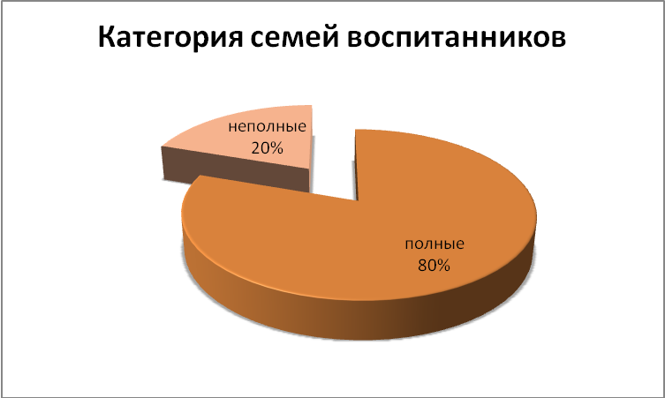

Возрастной состав родителей в некоторой степени отражает уровень развития детей дошкольного возраста. Основная доля родителей старше 25 лет.

до 20 лет | 0,2
от 20 до 25 лет | 11,9
от 25 до 30 лет | 26,9
от 30 до 35 лет | 30
старше 35 лет | 31

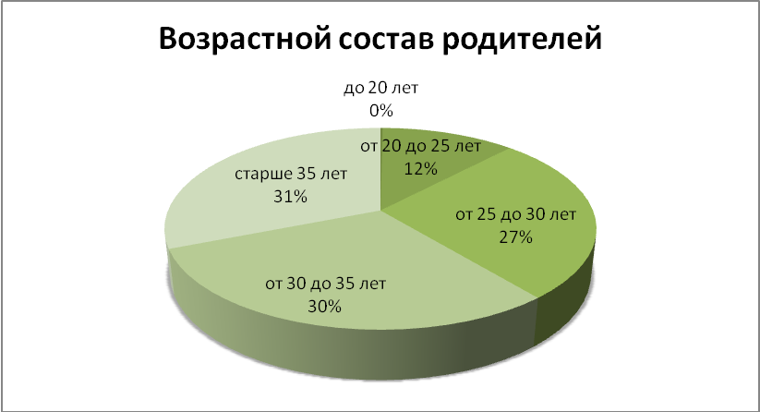

Положительную динамику в развитии детей оказывает образование родителей. Более 65% родителей имеют средне-специальное и высшее образование.

Образовательный ценз родителей
высшее | 14
неполное высшее | 3,7
среднее специальное | 48,3
среднее | 34

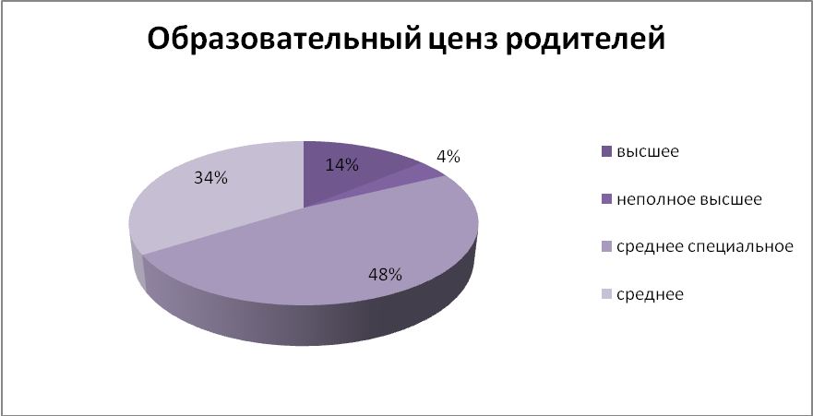

Более 35% семей дошкольников имеют трех и более детей.

Состав семей воспитанников
первый ребенок | 19,6
второй ребенок | 43,9
многодетные | 36,5

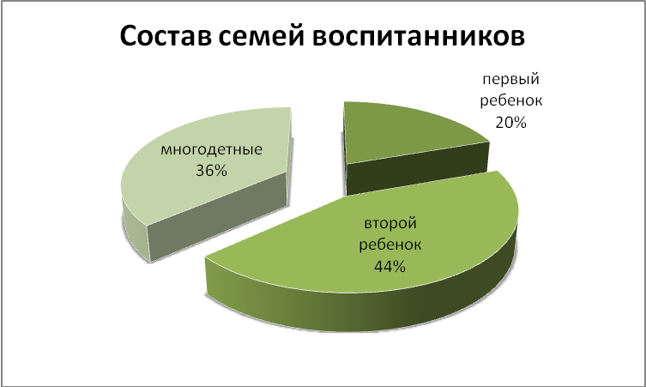

В целях предоставления равных стартовых возможностей детям из разных слоев населения на получение полноценного дошкольного образования в населенных пунктах продолжается активная работа по привлечению и предоставлению предшкольной подготовки детям старшего дошкольного возраста. К сожалению, некоторые родители вынуждены отказаться от услуг дошкольного образования из-за высокой платы за содержание ребенка в детском саду. В настоящее время из 282 будущих первоклассников 31 ребенок (11%) по тем или иным причинам не посещали дошкольное учреждение. В перспективе есть предложение зачислить таких детей в список группы предшкольной подготовки кратковременного пребывания с организацией завтрака, при условии, что включив их в список, мы добьемся для них районной компенсации-15,44 копеек. Также необходимо продолжить работу по открытию дошкольной группы в школах с.Тамьян-Таймасово, с.Родниковка. Н-р, при открытии такой группы в с.Родниковка можно организовать в ней группу предшкольной подготовки для детей подготовительного возраста, соответственно набрав качественный состав педагогов и создав идеальные условия для развития детей. Район старого сабантуя продолжает застраиваться, плюс ко всему район аэродрома включен под застройку более 44 жилых домов. Положительным моментом стало то, что в текущем году, в соответствии с приказом Министерства образования Республики Башкортостан 2362 от 02.09.2008г. «О внедрении новых моделей предоставления услуг дошкольного образования», на базе здания начальной школы д.Курманайбашево была открыта группа кратковременного пребывания, тем самым предоставив возможность получения дошкольного образования 10 детям.

Коррекционная работа в ДОУ

Для удовлетворения спроса населения на разнообразные услуги учреждений системы дошкольного образования спектр услуг в детских садах сохранены и функционируют психологическая и логопедические службы. Дошкольными образовательными учреждениями проводится работа по выявлению и оказанию коррекционной помощи детям с отклонениями в развитии. Ведется системная работа по ранней диагностике и коррекции нарушений речевого развития.

Виды помощи, которые хотели бы получить родители от специалистов ДОУ
диагностическую | 14,5
коррекционную | 27,4
информационную | 16,8
консультативную | 27,5
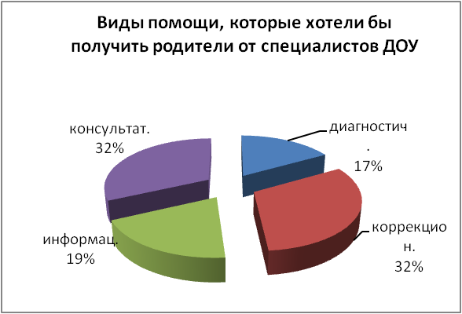

В 2 детских садах функционируют логопедические группы, в 7 детских садах района имеются логопункты. С 2001 года в детских садах № 2, № 4 созданы и действуют ПМПк, куда входят педагоги, имеющие специальное квалифицированное образование. Ежегодно районная ПМПк обследует будущих первоклассников на готовность к обучению в школе.
В мае месяце текущего года 282 ребенка прошли через ПМПк района. Из них - 249 детей (88 %) готовы к обучению в школе, 33 - готовы к школе условно, среди которых 15 детей, по тем или иным причинам, не посещали ДОУ. Таким образои, 31 ребенок (11%) не были охвачены предшкольной подготовкой. ПМПк с.К-Мияки является структурным подразделением зональной межведомственной ПМПК г. Салават и решает задачи интеграции в обществе детей с отклонениями в развитии. 11 детям было рекомендовано прохождение ПМПК г. Салавата.

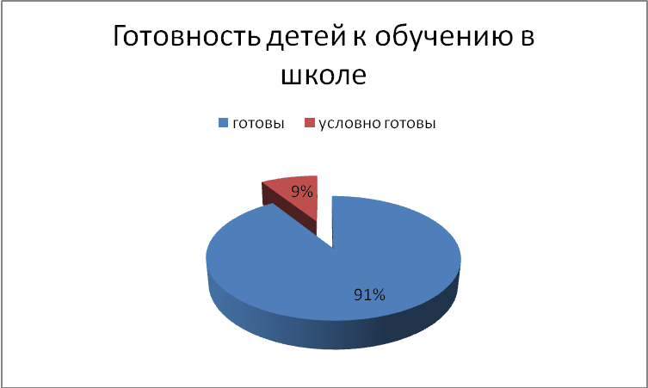

Медицинская деятельность в ДОУ

По последним сведениям воспитанники дошкольных учреждений муниципального района распределены по группам здоровья следующим образом: 1 группа- 39,4%; 2 группа-48,5%; 3 группа 12,3%; 4 группа-0,2 %.

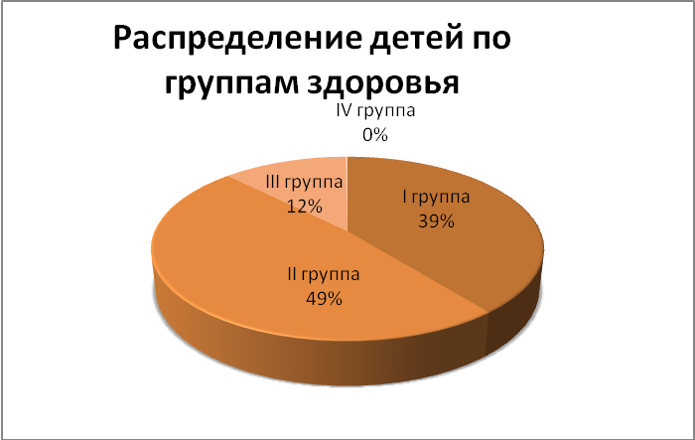

Заболеваемость на 1 ребенка в год за 2010 год составило 4,9 дней в год. К сожалению 8,4% всех детей признаны частоболеющими, из них 7,5% детей отстают в физическом развитии, имеют склонность к аллергическим реакциям-3,4%, страдают ЛОР заболеваниями-7,8%, имеют пониженное зрение-2,4%, нарушения в речи-10,2%, нарушение осанки-1,4%, нервные заболевания-2,3%.

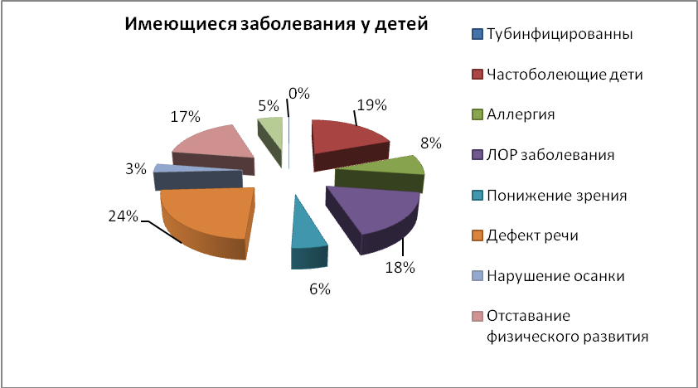

В течение текущего года средняя посещаемость детей повысилась до 85% детей в день. Среди часто встречающихся заболеваний - вирусные инфекции ОРЗ, ОРВИ-40%, бронхит-6,7%, кариес-24,4%, дерматит-1,7
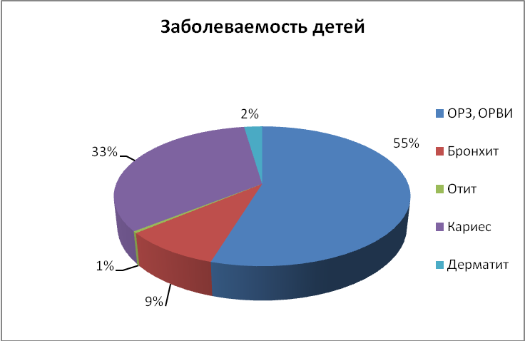

Детские сады № 2, № 4 лицензированы на право ведения медицинской деятельности. В детском саду № 4 есть врач, медсестра ЛФК. Проводятся закаливающие процедуры, лечебная физкультура, точечный массаж, дыхательная гимнастика, имеется речная тропа. Это способствует осуществлению личностного ориентированного подхода в обеспечении физического и психического здоровья и развития ребенка. В остальных малокомплектных детских садах, за неимением лицензии на осуществление медицинской деятельности, ставки медсестер были сокращены. В начале учебного года был осуществлен возврат по 0,5 ставки медицинской сестры в МДОБУ «Детский сад с. Родниковка» и МДОБУ «Детский сад №3 с.К-Мияки». Медицинское обслуживание в остальных малокомплектных сельских садах осуществляется фельдшерами медпуктов МБУ Миякинская ЦРБ.
Кадровое обеспечение

Сегодня в детских садах муниципального района Миякинский район трудится 134 педагога и 198 работников технического персонала..
Количественный состав
№ | Категория работников ДОУ | Количество
1. | Заведующий ДОУ | 34
2. | Старший воспитатель | 2
3. | Воспитатель | 81
4. | Музыкальный руководитель | 6
5. | Дефектолог | 1
6. | Логопед | 9
7. | Психолог | 1
 | ИТОГО: | 134
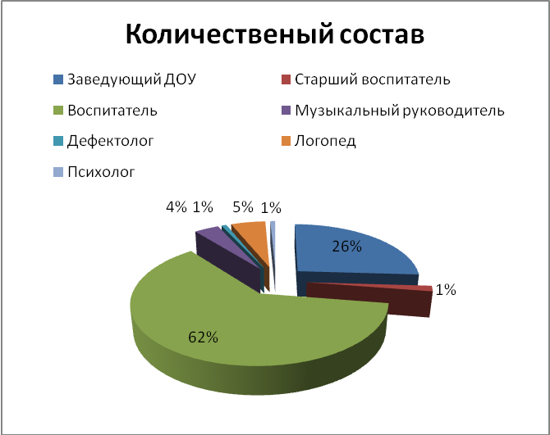
Качество образовательного процесса в ДОУ напрямую зависит от уровня педагогической компетентности членов коллектива.

Качественный состав педагогов ДОУ
- Образовательный ценз педагогов ДОУ
Год | Высшее |  |  | Средне-специальное педагогическое |  | Неоконченное высшее |  | Неоконченное средне-специальное
2010 | 60-46% |  |  | 60-46% |  | 10-8% |  | -
- Стаж педагогов ДОУ
До 5 лет |  |  | От 5-10 лет |  |  | От 10-15 лет |  |  | Свыше 20 лет
11 (8,3 %) |  |  | 13 (10 %) |  |  | 21 (16 %) |  |  | 97 (74 %)
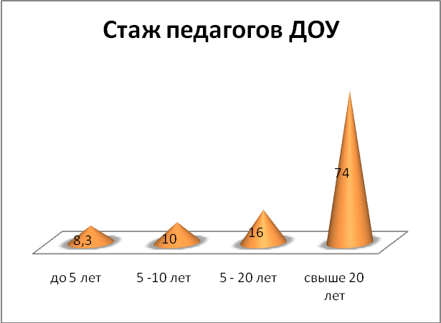

- Квалификационный уровень
Высшая категория |  |  | Первая категория |  |  | Вторая категория |  |  | Без категории
22 (10,2%) |  |  | 125 ( 58,1%) |  |  | 15 (7%) |  |  | 53 (24,7%)
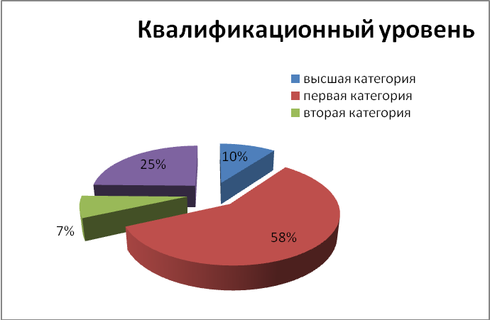

Прошли курсы повышения квалификации
2005г. |  | 2006г. |  |  | 2007г. |  | 2008г. |  |  | 2009г.
75 |  | 3 |  |  | 1 |  | 52 |  |  | 10
В 2009-2010 учебном году прошли аттестацию 22 педагога, из них: 2 получили высшую квалификационную категорию, 2 подтвердили высшую категорию, 5 получили первую, 5 подтвердили, 8 человек - вторую. Инновационной особенностью в работе педагогов, претендующих на высшую квалификационную категорию, является организация опытно-экспериментальной работы по проблемам дошкольного образования. Обобщение опыта педагогов, занимающихся научной работой, представляют большой интерес для практических работников ДОУ.
Изменившиеся за последние годы реалии жизни ставят перед нашим обществом всё более сложные задачи, определяют новые ориентиры, диктуют дошкольному образованию иные правила: учреждения в нынешних условиях осуществляют переход на самофинансирование. В связи с этим, вводятся новые формы дошкольного образования: в перспективе открытие или перевод некоторых групп на кратковременное пребывание детей; ввод дополнительных, в том числе и платных услуг; открытие групп семейного воспитания, предшкольного образования, гувернерской службы. Детские сады №2 и №4 комбинированного вида работают в автономном режиме, остальные детские сады также готовятся к переходу в новую государственно-правовую форму управления.
Наступает качественно новый этап развития системы дошкольного образования и необходимо предусмотреть и решить следующие задачи: внедрение различных моделей обеспечения равных стартовых возможностей получения дошкольного образования для детей из разных социальных групп и слоёв населения. В связи с наметившейся тенденцией, представляется целесообразным создание своей модели развития каждым детским садом. Для этого:
- Необходимо осуществить комплекс мер, направленных на максимальное удовлетворение потребностей родителей, т.е. охват всех детей от 1,5 до 7 лет дошкольным образованием. Предусмотреть открытие семейного детского сада, гувернёрской службы, групп предшкольного образования, мини-детского сада, групп кратковременного пребывания. С учетом социального статуса родителей создать группы выходного дня, круглосуточные. Вести активную работу по выявлению и оказанию всесторонней помощи детям с отклонениями в развитии.
Можем ли мы это сделать? Что для этого нужно?
- Во-первых, создать информационный банк данных по основным позициям развития образования, применяя новые образовательные технологии, такие как: моделирование, мониторинг, прогнозирование, психодиагностика и т.п. В ближайшей перспективе предусмотреть приобретение компьютеров и множительной техники сельских ДОУ.
- Усовершенствовать нормативно – методические документы в работе попечительского совета.
- Содействовать педагогическим работникам в повышении квалификационных категорий и профессионализма: повышать уровень знаний педагогов через взаимопосещения, самообразование, обобщение опыта работы.
- Ускорить открытие вариативных форм дошкольного образования и строительство новых зданий ДОУ.

Итоговая аттестация учащихся

В 9-х классах общеобразовательных учреждений района обучалось 328 школьников, из которых 4 – по программе 7 вида, 4 - по программе 8 вида. Не допущены к государственной (итоговой) аттестации 2 обучающихся СОШ с.Новые Карамалы, которые имеют неудовлетворительные отметки более чем по одному предмету учебного плана. Эти обучающиеся оставлены на повторный год обучения.
В целях построения общероссийской системы оценки качества образования и в соответствии с письмом Минобрнауки России от 07.10.2010 г. № 03-207 в 2010-2011 учебном году была продолжена апробация проведения государственной (итоговой) аттестации обучающихся, освоивших образовательные программы основного общего образования, с использованием механизмов независимой оценки знаний путем создания территориальных экзаменационных комиссий (ГИА–9 в новой форме). Одним из условий апробации является соблюдение единых сроков сдачи экзаменов.
В 2010-2011 учебном году Министерство образования Республики Башкортостан проводило апробацию по 11 общеобразовательным предметам: математика, русский язык, физика, биология, география, химия, история, обществознание, иностранный язык, литература, информатика и ИКТ. В ноябре 2010 года школы подали заявки на участие в апробации ГИА–9 в новой форме. Участие в апробации по математике и русскому языку определялось на основании заявок ОУ и анализа участия ОУ в апробации в течение 5 лет. Апробация по предметам по выбору проводилась только по желанию обучающихся 9 классов. Ими были выбраны все предметы, кроме информатики и ИКТ.
С целью подготовки обучающихся к ГИА–9 в новой форме на зимних каникулах на базе СОШ № 1 с.Киргиз-Мияки были организованы подготовительные курсы по математике и русскому языку. 105 девятиклассников изъявили желание заниматься по обоим предметам, 53 – по математике, 40 – по русскому языку. На основании заявок ОУ было составлено расписание занятий, утвержден список учителей, привлекаемых к проведению занятий.
Министерством образования РБ в мае 2011 года был организован семинар-совещание по вопросам проведения ГИА–9 в новой форме, в котором приняли участие руководители РМО по тем предметам, по которым проводилась апробация.
Работа муниципальной экзаменационной комиссии, предметных комиссий, конфликтной комиссии была организована согласно Положениям, утвержденным приказом отдела образования. В состав предметных комиссий вошли представители ОУ района, возглавили комиссии представители отдела образования. Работа предметных комиссий была организована в день экзамена или на следующий день. Результаты работы предметных комиссий были доведены до сведения школ. Апелляций в конфликтную комиссию по предметным секциям не поступило.
Для проведения ГИА–9 в новой форме общеобразовательными учреждениями – пунктами проведения обязательных экзаменов были определены 8 школ по русскому языку и 9 школ по математике. Выпускники пяти школ экзамен по русскому языку сдавали не в своих школах, по математике не в своих школах сдавали выпускники шести школ.
Пунктами проведения экзаменов по выбору были определены СОШ №1 и №2 с. Киргиз-Мияки:
- СОШ №1 с. Киргиз-Мияки - по истории России, физике, английскому языку, обществознанию, географии, литературе;
- СОШ №2 с. Киргиз-Мияки – по биологии, химии.
Руководителями ОУ-ППЭ были назначены руководители соответствующих школ.
ГИА в традиционной форме проводилась в обычном режиме на базе каждого ОУ.
Все ОУ представили на согласование в отдел образования график ГИА в 9-х и 11 классах и после согласования утвердили приказом по школе. Своевременно была оформлена заявка в МО РБ на тексты и задания письменных экзаменационных работ для проведения ГИА выпускников 9 классов.
Из 326 выпускников 9-х классов 195 человек сдавали экзамен по математике в новой форме (59, 8 %), 131 человек - в традиционной форме (40,2%); по русскому языку - 176 человек (54,0 %) и 150 человек (46, 0 %) соответственно.
Таким образом, более половины выпускников прошли аттестацию по русскому языку и математике в новой форме.
Выбор предметов и форма прохождения ГИА представлена в таблице и на диаграмме:

Предметы | Традиционная форма, кол-во вып-в | Новая форма, кол-во вып-в
Физика | 42 | 35
Химия | 37 | 30
Биология | 83 | 25
География | 53 | 4
Истории России | 34 | 5
Обществознание | 132 | 43
Английский язык | 9 | 10
Литература | 20 | 4
Информатика и ИКТ | 1 | 0

При определении экзаменов по выбору предпочтение отдается таким предметам как обществознание, биология, физика, химия.
Кроме вышеперечисленных предметов, выпускники сдавали экзамены по выбору в традиционной форме по русскому языку (устно), родной литературе (башкирской, татарской, чувашской), геометрии, физкультуре, алгебре (устно), ИКБ, ОБЖ, башкирскому (государственному) языку (устно). 4 выпускника, которые обучались по программе 8 вида, сдавали экзамены по технологии.
Результаты:
При прохождении аттестации в новой форме 14 выпускников получили неудовлетворительную отметку по русскому языку (8,0 %), по математике таких выпускников было 12 (6,2 %), 1 выпускник - по биологии. В традиционной форме неудовлетворительных отметок не было.
Результаты ГИА-9 в новой форме по обязательным предметам прилагаются (форма 4, форма ГИА-9 рез).
Процент выпускников, получивших неудовлетворительную отметку по обязательным предметам в новой форме, в разрезе школ:

Наименование школы | Русский язык | Математика
СОШ №1 с.Киргиз-Мияки | 7, 9 % | 0
СОШ №2 с. Киргиз-Мияки | 6,3 % | 3,1 %
СОШ с.Менеузтамак | 12, 5 % | 12,5%
СОШ с.Ерлыково | 25, 0 % | 41, 7 %
ООШ с.Богданово | 14,3% | 0
ООШ с.Миякитамак | 12,5 % | 0
ООШ с.Канбеково | 20,0 % | не участв.
СОШ с.Енебей-Урсаево | Не участв. | 33,3%
СОШ с.Качеганово | Не участв. | 25,0%
ООШ д.Сафарово | Не участв. | 22,2%
ООШ с.Уршак | 0 | Не участв.
СОШ с.Анясево | 0 | Не участв.
СОШ с.Тамьян-Таймас | 0 | 0
ООШ с.Родниковка | 0 | 0
СОШ с.Уязыбашево | 0 | 0
СОШ с.Уршакбашкарамалы | 0 | Не участв.
СОШ с.Зильдярово | Не участв. | 0
СОШ с.Сатыево | Не участв. | 0
СОШ с.Шатмантамак | Не участв. | 0
Итого: | 13 школ | 15 школ

Большой процент неудовлетворительных отметок по обоим предметам в СОШ с.Ерлыково. В прошлом учебном году результаты по математике в данной школе также были низкими.
Результаты ГИА-9 в новой форме по предметам по выбору:

№ | Предмет | Кол-во сдавав-ших | Успевае-мость | Качество | Процент обучающихся, у которых экз.отметка ниже годовой отметки
1 | Биология | 24 | 95,8 | 45,8 | 75,0
2 | Литература | 4 | 100,0 | 75,0 | 50,0
3 | Химия | 29 | 100,0 | 75,9 | 37,9
4 | Английский язык | 10 | 100,0 | 80,0 | 50,0
5 | Обществознание | 42 | 100,0 | 45,2 | 64,3
6 | География | 4 | 100,0 | 25,0 | 100,0
7 | История | 3 | 100,0 | 33,3 | 100,0
8 | Физика | 35 | 100,0 | 100,0 | 2,9

Итоги показывают явно завышенный результат по физике (успеваемость 100 %, качество 100%). В ОУ необъективно выставлены годовые отметки по географии и истории: 100% выпускников получили на экзамене отметку ниже годовой.
Выпускники, получившие неудовлетворительную отметку, сдавали повторный экзамен в традиционной форме, для чего были заказаны пакеты в МО РБ.
1 выпускник (СОШ №1 с. Киргиз-Мияки) заболел в период ГИА, он проходил аттестацию в дополнительные сроки, установленные приказом МО РБ.
С целью обеспечения наиболее полного информирования общественности о ходе государственной (итоговой) аттестации и контроля за соблюдением единых требований проведения выпускных экзаменов в новой форме за курс основного общего образования отделом образования было аккредитовано 14 человек из числа членов родительских комитетов ОУ, органов местного самоуправления.
С целью проверки объективности оценки работ обучающихся была проведена выборочная проверка письменных экзаменационных работ выпускников 9-х классов по родному языку, для чего была создана комиссия из числа учителей родных языков.

ГИА – 11

В 11-х классах общеобразовательных учреждений района обучалось 227 школьников. Обучающихся по программам 7 вида и 8 вида не было. Не допущенных к государственной (итоговой) аттестации не было. Среди обучающихся 11 классов 2010-2011 учебного года инвалидов не было, поэтому государственная (итоговая) аттестация в форме государственного выпускного экзамена не проводилась.
На основании письма МО РБ от 13.04.2011г. была проведена аттестация обучающихся 11 классов национальных школ по родной литературе 30.04.2011г.
Во время зимних каникул с 10.01.2011 г. по 14.01.2011 года на базе СОШ №1 с.Киргиз-Мияки были проведены подготовительные курсы для одиннадцатиклассников ОУ района по подготовке к ЕГЭ по русскому языку и математике. Всего изъявили желание заниматься на курсах 210 человек. На основании заявок ОУ было составлено расписание занятий, утвержден список учителей, привлекаемых к проведению занятий.
На весенних каникулах с 28.03.2011 г. по 01.04.2011 г. на базе СОШ №1 с.Киргиз-Мияки были проведены занятия по подготовке к ЕГЭ по физике, химии, биологии, обществознанию, истории, а также занятия по русскому языку для обучающихся, показавших на репетиции ЕГЭ низкие результаты. 46% обучающихся 11-х классов посещали курсы. Наиболее востребованными были курсы по физике (31% посещающих), обществознанию (27% посещающих).
С целью подготовки обучающихся 11 классов ОУ района к единому государственному экзамену, ознакомления обучающихся с процедурой проведения ЕГЭ на базе МОБУ СОШ №1 с.Киргиз-Мияки была проведена репетиция ЕГЭ – 2011 по русскому языку и математике. Репетиция по русскому языку была проведена 12.02.2011 года. Репетиция по математике была назначена на 19.02.2011 года, но в связи со штормовым предупреждением, установлением аномально холодной погоды она была перенесена на 05.03.11года. Во время репетиции ЕГЭ было организовано дежурство сотрудников РОВД и медицинских работников. Для проверки работ обучающихся были созданы районные комиссии.
Репетицию ЕГЭ по предметам по выбору школам было рекомендовано проводить на базе своих учреждений.
На репетиции по русскому языку самый низкий результат показали обучающиеся 11 класса СОШ с.Тамьян-Таймас. Также низкие результаты показали одиннадцатиклассники СОШ с.Сатыево, с. Шатмантамак, с. Енебей-Урсаево. Все обучающиеся восьми школ (с.Ильчигулово, с.Качеганово, №1 с.Киргиз-Мияки, д. Новый Мир, с.Садовый, с.Уязыбашево, с.Менеузтамак, с.Каран-Кункас) справились с заданиями и смогли набрать минимальный балл.
Лучшие результаты по математике на репетиции показали обучающиеся СОШ с.Зильдярово, худшие результаты у обучающихся СОШ с.Уязыбашево, с.Качеганово, с.Каран-Кункас, с.Большие Каркалы, с.Енебей-Урсаево.
Результаты репетиции ЕГЭ по обязательным предметам были рассмотрены на совещании директоров, обсуждены на районных семинарах учителей русского языка и литературы и математики.
По итогам репетиции ЕГЭ по русскому языку и математике были также проанализированы результаты, показанные претендентами на награждение медалями «За особые успехи в учении».
Ежегодно школы представляют на проверку классные журналы 10, 11 классов. Классные журналы проверяются с целью составления предварительного списка претендентов на награждение медалями «За особые успехи в обучении». Так в октябре 2010 года были проверены классные журналы 10 класса за 2009-2010 учебный год, а в январе и мае 2011 года - классные журналы 11 класса за 2010-2011 учебный год. По итогам проверки составлены справки, затем издан приказ. Директорам СОШ с.Енебей-Урсаево, с.Большие Каркалы, с.Зильдярово, №1 с.Киргиз-Мияки, №2 с.Киргиз-Мияки, с.Новые Карамалы, с.Уршакбашкарамалы объявлено замечание за недостаточный контроль над ведением школьной документации.
Постановление главы администрации района о проведении ЕГЭ и ЕРЭ по башкирскому языку в 2011 году было издано 29.01.2011 года. Также были изданы соответствующие приказы отдела образования.
Ответственным за предоставление информации в Региональный центр обработки информации РБ был назначен главный специалист И.А. Насырова.
Ответственным за формирование и передачу региональной базы данных ЕГЭ был назначен директор РЦПИ Фахретдинов Р.Р.
Пунктом проведения экзамена приказом МО РБ была определена СОШ №1 с.Киргиз-Мияки. Руководителем ППЭ назначен директор РЦПИ Фахретдинов Р.Р.
В 2011 году местами регистрации на сдачу ЕГЭ были определены все 19 средних школ. Выпускники текущего года и прошлых лет по поводу сдачи ЕГЭ обращались в эти ОУ. Сдающих ЕГЭ в досрочный период (в апреле 2011г.) в районе не было. Из выпускников прошлых лет на ЕГЭ заявились 19 человек на ЕГЭ.
Согласно Положению о формах и порядке проведения государственной (итоговой) аттестации обучающихся, освоивших основные общеобразовательные программы среднего (полного) общего образования, выпускники 11 класса до 1 марта должны подать в ОУ заявление о сдаче экзаменов по выбору с указанием соответствующих общеобразовательных предметов. На основании этих заявлений школы представили в отдел образования информацию о выборе предметов каждым обучающимся. На основании данной информации была сформирована база данных и до 02.03.11г. направлена в РЦОИ.
В период с 01. 03.11 г. до начала аттестационного периода часть обучающихся 11 классов ОУ района изъявили желание изменить перечень выбранных ими предметов, что является нарушением вышеуказанного Положения. Часть обучающихся в заявлении указали большое количество предметов, а в аттестационный период просто не явились на ЕГЭ.
Приводимая таблица подтверждает вышесказанное:
Предметы | Заявка на 01.03.11г. | Фактически сдавали ЕГЭ
Информатика и ИКТ | 30 | 19
Биология | 66 | 51
Литература | 17 | 10
Химия | 49 | 35
Английский язык | 9 | 6
География | 14 | 11
Обществознание | 129 | 110
Физика | 100 | 80
История | 69 | 52
Башкирский язык | 1 | 1

Этот факт говорит о том, что для части обучающихся целью является поступление в любое высшее учебное заведение. Некоторые обучающиеся выбирают предметы, относящиеся к разным направлениям (гуманитарное, техническое) и предполагают сдавать документы в вузы на те специальности, по тем предметам, по которым они набрали больше баллов. В итоге выпускники выбирают не специальность, по которой они хотели бы обучаться и в дальнейшем работать, а вуз, куда они смогут пройти по набранным баллам.
Заявления на аккредитацию в качестве общественных наблюдателей на ЕГЭ 2011 года в МО РБ подали 8 человек. Среди них представители Совета МР Миякинский район, администрации района, газеты «Октябрь», родительских комитетов ОУ.
В качестве организаторов ЕГЭ были привлечены учителя школ района, работники отдела образования, Дома пионеров и школьников, всего 62 человека. Для них была организована учеба. Перед началом каждого экзамена проводился инструктаж.
КИМы по ЕГЭ накануне каждого экзамена доставлялись из МО РБ в отдел образования и до следующего дня хранились в сейфе в кабинете главного специалиста, в день экзамена доставлялись в ППЭ. Всего для получения материалов ЕГЭ из МО РБ и доставку их в РЦОИ было совершено 17 поездок, для чего был использован транспорт отдела образования, СОШ № 2 с.Киргиз-Мияки и СОШ с.Зильдярово.
Во все дни ЕГЭ в ППЭ и возле здания было организовано дежурство сотрудников РОВД. В ППЭ на каждом экзамене дежурил врач и медсестра.
В резервные дни ЕГЭ сдавали выпускники, получившие баллы ниже минимального порога ( русский язык – 9 человек) и неявившиеся в основные дни по причине болезни (Мугтасимов Р.Р. , СОШ с.Шатмантамак – русский язык и математика; Фахрутдинов А.Р., СОШ № 1 с.Киргиз-Мияки – математика).
Таким образом, все 227 выпускников сдали ЕГЭ по русскому языку и математике, набрали необходимое для получения аттестата минимальное количество баллов.
Из 227 выпускников
- 40 человек (17,6 %) сдавали только два обязательных предмета,
- 55 человек (24,2 %) сдавали экзамены по трем предметам,
- 90 человек (39,6 %) – по 4-м предметам,
- 37 человек (16,3%) – по 5 предметам,
- 3 человека (1,3 %) – по 6 предметам,
- 2 человека (0,9 %) – по 7 предметам.

Итоги ЕГЭ:
Предмет | Количество сдававших | Преодолели миним. порог | Не преодолели миним. порог | Средний балл по району | Средний балл по РБ
Русский язык | 227 | 227 | 0 | 58,0 | 60,0
Математика | 227 | 227 | 0 | 56,6 | 55,5
Информатика и ИКТ | 19 | 18 | 1 | 58,7 | 66,1
Биология | 51 | 51 | 0 | 55, 5 | 57,4
Литература | 10 | 10 | 0 | 50,5 | 57,4
Химия | 35 | 35 | 0 | 66,9 | 64,5
Английский язык | 6 | 6 | 0 | 46,2 | 63,1
Обществознание | 107 | 101 | 6 | 55,3 | 57,7
География | 11 | 10 | 1 | 53,6 | 61,3
История | 49 | 49 | 0 | 53,7 | 58,0
Физика | 80 | 79 | 1 | 59,8 | 58,0
Башкирский язык | 1 | 1 | 0 | 38,00

Существенно ниже по сравнению с республиканскими показателями результаты ЕГЭ по английскому языку, географии, информатике и ИКТ и литературе.
Из выпускников прошлых лет на экзамен явились 8 человек:
- русский язык сдавали 7 человек,
- математику – 4 чел.,
- биологию – 2 чел.,
- химию – 2 чел.,
- обществознание – 3 чел.,
- историю – 3 чел.,
- физику – 1 чел.

Заявлений на апелляцию поступило 6: по математике – 4, по обществознанию – 2. Протоколов по ним не получено.
По итогам ГИА-2011 9 выпускников награждены золотой медалью «За особые успехи в учении», 18 – серебряной медалью. Процент награжденных медалями составил 11, 9 %. Результаты медалистов на ЕГЭ по русскому языку и математике следующие:
СОШ | Обучающиеся | Русский язык | Математика
с.Анясево | Сираева А.  Каранова Е. | 71  69 | 56  73
с.Большие Каркалы | Искандарова Л.  Сафиуллина Э. | 70  68 | 45  56
с.Енебей-Урсаево | Габидуллина Р. | 63 | 56
с.Ерлыково | Максимова Е.  Габитов И.  Файзуллина С. | 72  84  67 | 49  63  80
с.Зильдярово | Суярбаева И.  Давлетова А.  Идрисова А.  Абдуллина Г. | 90  72  65  68 | 84  89  75  70
с.Ильчигулово | Тураянова Р. | 66 | 66
№2 с.Киргиз-Мияки | Яруллин Т. | 67 | 70
с.Новые Карамалы | Петрова А. | 61 | 70
с.Уршакбашкарамалы | Синакаева Л.  Батршина Р. | 70  61 | 56  52
с.Тамьян-Таймас | Файзуллина Л. | 69 | 66
№1 с.Киргиз-Мияки | Булатова Р.  Гималетдинов А.  Аюпова Н.  Морозова И.  Гайнетдинов А.  Исмагилова А.  Фазрахманова Л.  Сатыева А.  Раянова Р. | 79  65  64  71  84  72  87  81  69 | 68  80  73  73  82  70  70  60  77

Низкие результаты по математике у Искандаровой Л. (СОШ с.Большие Каркалы), Максимовой Е. (СОШ с.Ерлыково), Батршина Р. (СОШ с.Уршакбашкарамалы.

Задачи, стоящие перед отделом образования администрации Миякинскогоо муниципального района на 2011/2012 уч. год.

1.Обеспечение государственных гарантий прав граждан на получение общедоступного, бесплатного и качественного дошкольного, общего и дополнительного образования
2.Обеспечение продолжения реализации в районе национального образовательного проекта «Образование» и национальной образовательной инициативы «Наша новая школа».
Внедрение в систему образования ФГОС нового поколения.
3. Модернизация материально-технической базы образовательных учреждений:
а) развитие современной учебно-материальной базы общеобразовательных учреждений и качества образования в соответствии с требованиями национальной образовательной инициативы «Наша новая школа»;
б) создание условий здоровьесберегающего, безопасного образовательного процесса в общеобразовательных учреждениях.
4. Повышение профессионального уровня работников системы образования:
а) повышение квалификации учителей;
б) привлечение молодых специалистов и создание условий для их закрепления в образовательных учреждениях;
в) моральное и материальное стимулирование учителя.
5. Развитие разветвленной системы поиска, поддержки и сопровождения талантливых детей:
а) утверждение муниципальной целевой программы «Одарённые дети»;
б) расширение взаимодействия с высшими и средне- специальными учебными заведениями Республики Башкортостан.
6.Создание условий для внедрения инновационных процессов в муниципальную сферу образования.
7. Развитие муниципальной системы управления качеством образования.
8. Развитие государственно-общественного управления в системе образования.
9.Обеспечение перехода образовательных учреждений на новое правовое положение.
10. Проведение противопожарных и противоаварийных мероприятий в образовательных учреждениях района.

Успеваемость и качество знаний учащихся

1.Тенденция к уменьшению количества обучающихся сохраняется. Количество обучающихся за последние шесть учебных лет (по состоянию на сентябрь соответствующего года) уменьшилось с 4729 (2005-2006 учебный год) до 3309 (2010–2011 учебный год), т.е. на 30 %:

Учебный год | 2005-2006 | 2006-2007 | 2007-2008 | 2008-2009 | 2009-2010 | 2010-2011
Кол-во обуч-ся | 4729 | 4332 | 3938 | 3635 | 3482 | 3309

2.По состоянию на 05.09.2010 года количество обучающихся в образовательных учреждениях района составляло 3309 человек, на 01.06.2011 года - 3298 человек, то есть в течение учебного года уменьшилось на 19 человек.
В начальном звене всего обучались 1183 ребенка (35,9 %), в среднем - 1647 человек (49,9 %), в старшем - 468 чел. (14,2 %). Соответствующие цифры 2009-2010 учебного года: 35,5 %, 51,4 %, 14,1 %, т.е. несколько увеличился процент обучающихся в начальном звене от 34,5% до 35,9% и уменьшился этот показатель в среднем звене (от 51,4% до 49,9%).
3.В 2010–2011 учебном году в первом классе общеобразовательных учреждений района обучались 284 ребенка, из них 5 оставлены на повторный год обучения по решению ПМПК г.Салавата. Два первоклассника будут проходить комиссию в августе 2011 года, где и будет решаться вопрос о переводе их во второй класс.
Во втором классе оставлен на повторный год обучения 1 обучающийся (СОШ №2 с.Киргиз- Мияки).
Все обучающиеся 3 - 8 классов ОУ района переведены в следующий класс.
В 9 классе СОШ с.Новые Карамалы двое обучающихся (Габидуллин Артур, Золотов Максим) не допущены к государственной (итоговой) аттестации, т.к. имеют неудовлетворительные отметки более чем по одному предмету учебного плана. Эти обучающиеся оставлены на повторный год обучения.
По итогам учебного года 5 обучающихся 10 классов:
- СОШ с.Большие Каркалы – 2 (Минибаев Фарит, Фаткуллин Камиль – в ноябре 2011 года исполняется 18 лет),
- СОШ с.Каран-Кункас – 1 (Каримова Алина),
- СОШ № 1 с.Киргиз-Мияки – 2 (Исламова Э., Хамидуллин Р.)
не освоили образовательную программу учебного года, имеют академическую задолженность по двум и более предметам. Им предложено продолжить получение образования в иных формах, кроме очной формы обучения.
4.Итоги учебного года по классам:

Класс | 2 | 3 | 4 | 5 | 6 | 7 | 8 | 9 | 10 | 11
Успев. | 99,7 | 100 | 100 | 100 | 100 | 100 | 100 | 99,4 | 97,9 | 100
Качество | 66,1 | 61,7 | 60,6 | 57,5 | 48,7 | 48,8 | 44,9 | 46,9 | 45,6 | 61,2

Самый низкий процент качества в 8 классе. В 6-10 классах школ района качество знаний составило менее 50%. В предыдущем учебном году низкое качество знаний было в 8 – 10 классах.
Обучающиеся, закончившие в 2010-2011 учебном году 10-й класс, на протяжении трех последних лет показывали самое низкое качество (в 2008 – 2009 учебном году они обучались в 8 классе, в 2009- 2010 учебном году - в 9 классе). Эти же обучающиеся показали в 2010-2011 учебном году самую низкую успеваемость (97,9%).
У обучающихся 5, 6, 7 классов 2009–2010 учебного года понизилось качество знаний в 2010-2011 учебном году.
5.Процент условно переведенных в следующий класс составил 0,23 %. Это обучающиеся, имеющие академическую задолженность по одному предмету.
6.Процент обучающихся, окончивших учебный год на «отлично»:
2009–2010 уч.год 2010–2011 уч.год
2 кл. 11,6 % 15,9 %
3кл. 14,1 % 12,3 %
4кл. 15,0 % 13,8 %
5кл. 12,5 % 15,4 %
6кл. 14,2 % 10,1 %
7кл. 4,8 % 11,6 %
8кл. 8,3 % 4,9 %
9кл. 8,8 % 8,0 %
10кл. 8,3 % 9,3 %
11кл. 12,0 % 18,9 %
Среди обучающихся, окончивших в этом учебном году 8-й класс, низок процент отличников. Аналогичная картина была в прошлом учебном году, когда эти дети обучались в 7 классе. Процент отличников среди нынешних выпускников 11 класса составил 18,9 %, в то время как в 10 классе 2009-2010 учебного года он составил 8,3 %. Отсюда следует, что число отличников в 11 классе возросло более чем в 2 раза.
7.Анализ показателей успеваемости и качества знаний за 2004–2011 годы:
Учебный год | Успеваемость | Качество
2004- 2005 | 99,6 | 51,5
2005-2006 | 99,5 | 54,7
2006-2007 | 99,7 | 54,4
2007-2008 | 99,8 | 53,4
2008-2009 | 99,9 | 53,3
2009-2010 | 99,6 | 53,8
2010-2011 | 99,9 | 53,9

8.Количество второгодников за последние шесть учебных лет:
Уч.год | 05-06 | 06-07 | 07-08 | 08-09 | 09-10 | 10-11
Кол-во | 13 | 13 | 8 | 1 | 7 | 3

9.В 2010-2011 учебном году в 9 классе обучалось 328 человек, из них 4 обучались по образовательной программе VIII вида и получили свидетельство об окончании специального (коррекционного) класса общеобразовательного учреждения (СОШ с.Анясево - 2, СОШ с.Шатмантамак - 1, ООШ с.Биккулово - 1).
10. 25 выпускников 9 класса получили аттестат об основном общем образовании с отличием, что составляет 7,7% от общего числа выпускников 9 класса.
11. В 11 классе во всех средних школах района обучалось 227 человек, один из которых - по программе VII вида. Все 227 человек были допущены к государственной (итоговой) аттестации, успешно сдали ЕГЭ по математике и русскому языку и получили аттестаты о среднем (полном) общем образовании.
12. 9 выпускников окончили школу с золотой медалью (4 %), 18 выпускников - с серебряной медалью (7,9 %).
13. Количество детей, которым рекомендовано обучение по программе
VII и VIII вида, сохраняется большим:
Вид программы | 2008-2009 | 2009-2010 | 2010-2011
VII | 67 | 55 | 81
VIII | 42 | 44 | 37

Отдых и оздоровление детей
В 2010 году была проведена реформа всей системы отдыха и оздоровления детей. И основополагающим ее шагом стало закрепление за субъектами Российской Федерации полномочий по осуществлению и финансовому обеспечению мероприятий по оздоровлению и отдыху детей.
С 2010 года в связи с изменением федерального законодательства об основах обязательного социального страхования из Фонда социального страхования РФ средства на проведение оздоровительной кампании детей не выделялись. В связи с этим было предусмотрено закрепление за Республикой Башкортостан полномочий по осуществлению и финансовому обеспечению мероприятий по оздоровлению и отдыху детей.
На основании вышеизложенного, по поручению Президента Республики Башкортостан М.Г. Рахимова Министерство образования Республики Башкортостан определено уполномоченным органом, реализующим проведение детской оздоровительной кампании в Башкортостане.
Постановлением главы администрации МР Миякинский район от 16.04.20010г. №408 был определен муниципальный уполномоченный орган по организации отдыха и оздоровления детей за счет средств бюджета Республики Башкортостан (МБУ «Отдел образования администрации муниципального района Миякинский район РБ).
На районном совещании координаторов оздоровительной работы общеобразовательных учреждений были разработаны и утверждены мероприятия по организации летней оздоровительной кампании 2010 года;
- определена дислокация лагерей всех типов,
- определены приоритеты данной работы:
- организация оздоровления, отдыха и занятости детей, находящихся в трудной жизненной ситуации;
- детей-сирот;
- несовершеннолетних, состоящих на профилактическом учете в органах внутренних дел, безнадзорных детей и бродяжничающих подростков;
- детей работников бюджетной сферы, одаренных детей.
Финансирование осуществлялось за счет нескольких источников:
- Федеральный бюджет
- Бюджет Республики Башкортостан
- муниципальный бюджет
- родительские взносы, спонсорская помощь
Всего из республиканского бюджета было выделено 4млн.48 тысяч рублей
Особое внимание было уделено организации летнего отдыха детей-сирот, детей, находящихся под опекой, для чего из республиканского бюджета было выделено 569,5 тыс.руб. В летний период 69 человек этой категории детей смогли отдохнуть в загородном лагере «Мечта». Еще 8 детей отдохнули в период осенних и зимних каникул.
Серьезное внимание обращалось на полезную занятость подростков. В районе были организованы 30 трудовых объединений учащихся с общим охватом 983 школьника, для чего из бюджета муниципального района были выделены 40 тысяч рублей. Учащиеся были заняты работой в ремонтных бригадах, на мини-ферме по уходу за лошадьми и пчелосемьями.
Из федерального бюджета для организации отдыха и оздоровления детей, находящихся в трудной жизненной ситуации было выделено 357 тыс. рублей (управление труда и соц.защиты населения). 50 детей имели возможность отдохнуть в загородном лагере «Мечта» бесплатно.
В рамках районной программы профилактики безнадзорности и правонарушений несовершеннолетних, предотвращения травматизма и гибели несовершеннолетних из местного бюджета были выделены средства в размере 50400 рублей для организации профильного лагеря «Патриот» для детей, состоящих на учете в РОВД, КДН и ЗП, из неблагополучных семей с охватом 30 человек. Из республиканского бюджета было выделено 42000 руб. для организации профильной смены «Юный спецназовец» для 25 детей. Программа этой профильной смены в республиканском конкурсе заняла первое место и третье место во всероссийском конкурсе
Из республиканского бюджета было выделено 6000 рублей на организацию многодневного категорийного похода с охватом 10 человек. Ребята из турклуба «Эдельвейс» за 5 дней прошли около 80 км.
В летний период была организована работа 25 дворовых площадок с общим охватом 685 детей.
Через центр занятости было охвачено 185 учащихся.
Малозатратными формами отдыха было охвачено 807 детей.
В связи с вышеуказанным, при подготовке и проведении летней оздоровительной кампании среди детей и подростков в 2011 году необходимо
- Обеспечить в приоритетном порядке отдых, оздоровление и занятость детей из многодетных, малообеспеченных, неполных и приемных семей;
- С целью снижения финансовых затрат на проведение летней оздоровительной кампании и увеличения её эффективности сохранить тенденцию расширения инфраструктуры отдыха за счет роста малозатратных форм отдыха;
- Вести контроль над обеспечением полноценного питания детей, безопасности их жизни и здоровья, санитарно-эпидемиологической обстановки в детских оздоровительных центрах.
Летом 2011 года планируется работа 29 центров с дневным пребыванием с охватом 1400 детей (45,3%). Решением совместного заседания комиссии по делам несовершеннолетних и защите их прав при Правительстве РБ и республиканской межведомственной комиссии по обеспечению отдыха, оздоровления и занятости детей, подростков и молодежи от 29 декабря 2010 года была увеличена стоимость набора продуктов питание в ЦДП (с 61.56 руб. до 70.30 руб.), полная или частичная оплата стоимости путевки в лагеря санаторного типа (с 508 руб до 582,17 руб.), загородные стационарные оздоровительные учреждения (с 393 руб. до 500 руб.) Для детей-сирот и детей, находящихся под опекой также стоимость путевки изменилась с 396 руб. до 500 руб в загородном лагере, и с 508 руб. до 582,17 руб. в санаторно-оздоровительном лагере. Для профильных лагерей с 120 руб. до 140 руб., в трудовых объединениях с 35 руб. до 40 руб. в день.
Работа МАОУ ДОД ДООЦ «Мечта» всего за лето планирует охватить 800 детей из них 370 дети из Миякинского района.
Планируется работа 30 трудовых объединений учащихся с охватом 940 детей (этот вид деятельности финансируется из муниципального района)
Также планируется проведение профильных лагерей «Патриот» и «Юный спецназовец» с охватом 60 детей, состоящих на учете в РОВД, КДН, из неблагополучных семей.
Трудоустроить подростков в летний период планируется 150 человек.
Организация питания обучающихся

Для организации питания 3309 детей имеются 32 школьные столовые и 33 пищеблока ДОУ. Все столовые и пищеблоки (кроме 4 школьных) построены как доготовочные столовые, не имеют цехового деления.
Для организации работы столовых и пищеблоков приобретаются тепловые, механические, холодильные и весоизмерительные оборудования.
Администрацией района утвержден план мероприятий по организации питания. Утверждена расширенная целевая программа «Полноценное питание в образовании на 2009-2012гг», согласно которой идет оснащение столовых оборудованием, столовой мебелью, вентиляцией.
В 2009 году 35 столовых при дошкольных учреждениях и 7 школьных столовых получили сертификаты соответствия безопасности производства. Идет дальнейшая работа по получению сертификатов соответствия безопасности школьными столовыми.
За 2010-2011 учебный год приобретено оборудования на сумму 401,73 тыс. руб., из них 144,45 тыс. рублей бюджетных средств, 257,28 тыс. рублей со спец. счета.
Ежегодно на начало учебного года приобретаются моющие и дез. средства, столовая посуда, кухонный инвентарь, спецодежда для поваров
года | 2006-2007 | 2007-2008 | 2008-2009 | 2009-2010 | 2010-2011
Сумма тыс. руб | 104,1 | 115,7 | 109,3 | 110,47 | 235,24

Во всех школьных столовых и пищеблоках ДОУ имеется водопровод, канализация отсутствует в 6 столовых.
Согласно постановлению №45 от 08.02.06г создана контрольно-координационная комиссия по проведению торгов. Школьные столовые и пищеблоки ДОУ составляют договора с поставщиками.
На 2010-2011 учебный год охват горячим питанием составляет 97,2 % , что составляет 3218 учащихся, 91 учащихся 1-4 классов обучающиеся в филиалах школ не получают горячие завтраки. Для них устраиваются чаепития с кондитерскими изделиями на сумму 2,03 рубля.
Сумма питания на одного школьника
Дотация на одного ребёнка 2,03 руб.
Овощи, выращенные на пришкольных участках
Родительские взносы
Сумма питания одного школьника складывается из трех составляющих: дотации на удешевление питания в сумме 2,03 рубля, овощей, выращенных на пришкольных участках и родительских взносов. На 2010-2011 учебный год сумма питания в основном складывается из дотации и родительских взносов. Для более полноценного питания школьников ведется работа с родителями об увеличении родительских взносов на питание.

Сумма питания одного школьника составляет на 2010-2011 учебный год- 3,84 рубля. 88 учащихся Ерлыковской средней школы на основании распоряжения администрации муниципального района Миякинский район получают дополнительно к компенсации на удешевление питания 5руб.
На 1.05.2010г в школах района обучаются 647 ребенка из многодетных малообеспеченных семей. На питание одного ребенка из такой семьи выделяется 20,83 рублей. Для них на эту сумму организованно горячее питание.
75 детей посещающие группы продленного дня, получают полдник на сумму 7,71 рублей.
В интернатах при школах района проживают 165 учащихся. Они получают 4-х разовое питание. Сумма питания составляет 26,24 руб. + 2,03 руб. Использование овощей с пришкольного участка ведет к удешевлению питания. Единственный интернат, имеющий свою столовую, – интернат при школе №1 с. Киргиз Мияки, остальные дети питаются в школьной столовой. На начало учебного года все столовые имеют примерное 10-дневное меню для детей, проживающих в интернатах.
В районе имеются 32 дошкольных учреждения (1163 ребенка) и 2 школы-детский сад (21 детей). Сумма питания детей с 1.02.2008г. составляет около 35 руб. Она складывается из суммы бюджетного финансирования (15,44) + с/счет (складывающийся из родительских взносов на питание 25 руб). На сумму 75303 руб. было приобретено киселя «Золотой шар».
На пришкольных участках и арендованных землях в 2011 учебном году посажено на 6,66 га картофеля, на 2,014га капусты, на 1,1 га моркови, на 1,34га свеклы. Для хранения используется 35 овощехранилищ емкостью 307,5 т.
Технологические карты пишутся на основе справочников «Рецептуры блюд для питания учащихся образовательных учреждений города Москвы», «Основные принципы организации питания детей дошкольного возраста» .
Производственный контроль осуществляет бракеражная комиссия, созданная приказом директора школы. В её состав входит и ответственный за питание детей из многодетных семей, представитель родительского комитета. На начало учебного года были составлены 10-дневные меню для школьных столовых, 10-дневное меню для детей из многодетных семей, ассортиментный перечень блюд, план мероприятий по организации питания, программа производственного контроля за выполнением санитарного законодательства.
.
В летний период при школах организуются летние оздоровительные лагеря. В 2011г в летний период организовано 29 лагерей, где отдохнули 1400 детей. На их питание выделено 1771560 рублей. Сумма питания составит 70,30 рублей. Был приобретен напиток «Золотой шар» на сумму 40915 руб.

